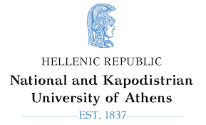

Εθνικό και Καποδιστριακό Πανεπιστήμιο Αθηνών
Σχολή Οικονομικών και Πολιτικών Επιστημών
Τμήμα Επικοινωνίας και ΜΜΕ

ΠΤΥΧΙΑΚΗ ΕΡΓΑΣΙΑ
ΣΥΓΚΡΙΤΙΚΗ ΜΕΛΕΤΗ ΨΗΦΙΑΚΗΣ ΣΤΡΑΤΗΓΙΚΗΣ ΕΠΙΚΟΙΝΩΝΙΑΣ ΣΤΟΥΣ ΕΛΛΗΝΙΚΟΥΣ ΞΕΝΟΔΟΧΕΙΑΚΟΥΣ ΟΜΙΛΟΥΣ. ΤΑ ΠΑΡΑΔΕΙΓΜΑΤΑ ΤΩΝ GRECOTEL HOTELS & RESORTS, IKOS RESORTS & MITSIS HOTELS

Παρασίδου Μαρία-Άννα
9983201600100

Επιβλέπουσα Καθηγήτρια: Δρ. Σαββατού Τσολακίδου (Ε.ΔΙ.Π)

Αθήνα, Ιούνιος 2020
ΠΕΡΙΕΧΟΜΕΝΑ
Γλωσσάρι.................................................................................................................................σελ. 4
Περίληψη.................................................................................................................................σελ. 5
Abstract....................................................................................................................................σελ. 6
Εισαγωγή..................................................................................................................................σελ. 7

ΚΕΦΑΛΑΙΟ 1 – ΘΕΩΡΗΤΙΚΟ ΠΛΑΙΣΙΟ
1.1 Ο κλάδος του τουρισμού στην Ελλάδα……………………………………………......σελ. 8
1.1.1 Η ελληνική αγορά τουρισμού.........................................................................................σελ. 8
1.1.2 Ο ελληνικός ξενοδοχειακός κλάδος..............................................................................σελ. 10
1.1.3 Οι φορείς και οργανισμοί για τον ελληνικό τουρισμό..................................................σελ. 10

1.2 Η ψηφιακή επικοινωνία στις τουριστικές επιχειρήσεις…………………………......σελ.12
1.2.1 Η σημασία της επικοινωνίας.........................................................................................σελ. 12
1.2.2 Η αξία της ψηφιακής επικοινωνίας...............................................................................σελ. 13
1.2.3 Το διαδικτυακό περιβάλλον..........................................................................................σελ. 16
1.2.4 Η διαδικτυακή διαφήμιση.............................................................................................σελ. 18
1.2.5 Η χρήση των μέσων κοινωνικής δικτύωσης.................................................................σελ. 19

1.3 Η στρατηγική επικοινωνία στις τουριστικές και ξενοδοχειακές επιχειρήσεις..........σελ.22
1.3.1 Ξενοδοχειακές διαφημιστικές καμπάνιες......................................................................σελ. 23
1.3.2 Στρατηγική ψηφιακή επικοινωνία στην περίοδο του κορωνοιού.................................σελ. 25
1.3.3 Συνέργειες κρατικών φορέων τουρισμού με ιδιωτικές πρωτοβουλίες..........................σελ. 26
1.3.4 Η χρήση των ιστοσελίδων από Grecotel Hotels & Resorts, Ikos Resorts & Mitsis Hotels.....................................................................................................................................σελ. 29

ΚΕΦΑΛΑΙΟ 2 – ΜΕΘΟΔΟΛΟΓΙΑ
2.1 Σκοπός και ερευνητικά ερωτήματα..................................................................................σελ. 32
2.2 Μέθοδος προσέγγισης......................................................................................................σελ. 33 Σφάλμα! Δεν έχει οριστεί σελιδοδείκτης.
2.3 Το δείγμα..........................................................................................................................σελ. 33
2.4 Εργαλεία συλλογής δεδομένων........................................................................................σελ. 34
2.5 Περιορισμοί της έρευνας.................................................................................................σελ. 34

ΚΕΦΑΛΑΙΟ 3 - ΚΥΡΙΟ ΜΕΡΟΣ – ΣΥΜΠΕΡΑΣΜΑΤΑ Ι
3.1 Στρατηγική ψηφιακή επικοινωνία και ενιαία ταυτότητα.................................................σελ. 35
3.2 Η επικοινωνία των Grecotel Hotels & Resorts, Ikos Resorts & Mitsis Hotels μέσω της ιστοσελίδας............................................................................................................................σελ. 35
3.3 Η αξιοποίηση των μέσων κοινωνικής δικτύωσης από τους τρεις ομίλους......................σελ. 38
3.4 Η επικοινωνιακή διαχείριση της κρίσης του κορωνοϊού.................................................σελ. 44

ΣΥΜΠΕΡΑΣΜΑΤΑ – ΙΙ................................................................................................σελ. 50-51
ΒΙΒΛΙΟΓΡΑΦΙΚΕΣ ΑΝΑΦΟΡΕΣ....................................................................................σελ. 52
ΔΙΑΔΙΚΤΥΑΚΕΣ ΠΗΓΕΣ..................................................................................................σελ. 53

ΓΛΩΣΣΑΡΙ
All inclusive: χαρακτηρίζονται τα πακετά διακοπών σε ξενοδοχεία και θέρετρα που περιλαμβάνουν όλες τις υπηρεσίες και παροχές όπως διατροφή, διαμονή και ψυχαγωγικές δραστηριότητες σε μια ενιαία τιμή.
UGC (User Generated Content): πρόκειται για το περιεχόμενο που δημιουργούν οι χρήστες και το αναρτούν δημοσιώς στα μέσα κοινωνικής δικτύωσης ή σε άλλες ψηφιακές πλατφόρμες. Στη συγκεκριμένη περίπτωση, είναι το περιεχόμενο που δημοσιεύουν οι χρήστες και αφορά τη διαμονή τους και τις εμπειρίες του μέσα στο ξενοδοχείο και γύρω από αυτό.

ΠΕΡΙΛΗΨΗ
Η παρούσα εργασία με θέμα «Συγκριτική μελέτη ψηφιακής στρατηγικής επικοινωνίας στους ελληνικούς ξενοδοχειακούς ομίλους» εξετάζει συγκεκριμένα τα παραδείγματα των Grecotel Hotels & Resorts, Ikos Resorts & Mitsis Hotels όσον αφορά την ψηφιακή τους ταυτότητα στο διαδίκτυο μέσω των ιστοσελίδων και των μέσων κοινωνικής δικύωσης. Μελετά επίσης τη ψηφιακή επικοινωνία με το υπάρχον και δυνητικό κοινό τους και παρουσιάζει τις πρακτικές και τις μεθόδους που χρησιμοποιήσαν οι οργανισμοί αυτοί με αφορμή την έξαρση της πανδημίας του κορωνοϊού σε όλο τον πλανήτη. Αναφέρεται ακόμη στην αναστολή της λειτουργίας τους και το γενικότερο πλήγμα που δέχθηκε ο τουρισμός σε τοπικό και παγκόσμιο επίπεδο.
Η συγκριτική μελέτη στοχεύει στην ανάλυση της σημασίας της ψηφιακής επικοινωνίας του γρηγορότερα αναπτυσσόμενου κλάδου της Ελλάδας ως τώρα που είναι ο Τουρισμός και στηρίζεται στη σύγχρονη υπάρχουσα βιβλιογραφία, τις διεθνείς τάσεις επικοινωνίας στο διαδίκτυο καθώς και συγκριτική παρατήρηση και καταγραφή των πρακτικών των ξενοδοχειακών ομίλων που χρησιμοποιήθηκαν ως δείγμα. Ο κάθε όμιλος εξετάζεται ως μεμονωμένη περίπτωση και συγκριτικά με τους ανταγωνιστές του με σκοπό την καταγραφή των ψηφιακών ενεργειών του, της παρουσίας του και της προσέγγισης του στα ψηφιακά επικοινωνιακά ζητήματα. Η μελέτη αυτή δίνει αφορμή για μελλοντικές αναλύσεις και εργασίες με την σύγκριση μεγαλύτερου δείγματος ελληνικών αλλά και διεθνών ξενοδοχειακών ομίλων όσον αφορά τη ψηφιακή παρουσία τους και την στρατηγική επικοινωνία τους στο διαδίκτυο.
Η εργασία διεξάγεται στο πλαίσιο φοίτησης στο τμήμα Επικοινωνίας και ΜΜΕ του Εθνικού και Καποδιστριακού Πανεπιστημίου Αθηνών, με στόχο την απόκτηση τίτλου σπουδών. Επιβλέπουσα καθηγήτρια της συγκριτικής μελέτης είναι η κυρία Σαββατού Τσολακίδου, μέλος του Εργαστηριακού Διδακτικού Προσωπικού του Εθνικού και Καποδιστριακού Πανεπιστημίου Αθηνών.

ABSTRACT
The following paper features “A comperative study of strategic digital communication on Greek hotel chains” and examines the paradigms of Grecotel Hotels & Resorts, Ikos Resorts & Mitsis Hotels, their digital identity through their website pages and social media channels. Moreover, the paper offers views on hotels’ digital communication with their loyal guests and their potential ones while it presents digital marketing and communication practices and methods, which were followed by the hotel organisations, after the outbreak of COVID-19 throughout the world. On top of that, it mentions the postponing of hotels’ operation and the overall effect that the pandemic has on tourism industry in local and global economy.
The paper analyzes the importance of digital communication in Greece's fastest growing industry, the Tourism sector, and is based on modern existing literature, international internet communication trends as well as comparative observation and recording of the hotel group practices used as a sample. Each hotel group is considered as an individual case and compared to its competitors in order to evaluate its digital actions, presence and approach to digital communication issues. This study provides an opportunity for future studies by comparing a larger sample of Greek and international hotel groups in terms of digital presence and strategic communication on the Internet.
The study is conducted in the context of studying at the Department of Communication and Mass Media of the National and Kapodistrian University of Athens, with the aim of obtaining a degree. The supervisor of this study is Mrs. Savvatou Tsolakidou, a member of the Laboratory Teaching Staff of the National and Kapodistrian University of Athens.

Λέξεις κλειδιά – keywords: Στρατηγική ψηφιακή επικοινωνία, ιστοσελίδες, μέσα κοινωνικής δικτύωσης, τουρισμός, ξενοδοχειακοί όμιλοι, πανδημία, κορωνοϊός

ΕΙΣΑΓΩΓΗ
Στο πλαίσιο φοίτησης και απόκτησης τίτλου σπουδών από το Τμήμα Επικοινωνίας και ΜΜΕ του Εθνικού και Καποδιστριακού Πανεπιστημίου Αθηνών, διεξάγεται η παρούσα ατομική πτυχιακή εργασία με θέμα «Συγκριτική μελέτη ψηφιακής στρατηγικής επικοινωνίας στους ελληνικούς ξενοδοχειακούς ομίλους των Grecotel Hotels & Resorts, Ikos Resorts και Mitsis Hotels».
Η επιλογή του θέματος έγινε λόγω της επαγγελματικής ενασχόλησης της ερευνήτριας με τη ψηφιακή επικοινωνία στις τουριστικές επιχειρήσεις καθώς και του ενδιαφέροντος της για τη συμβολή της ψηφιακής επικοινωνίας στα κριτήρια επιλογής προορισμού από τους ταξιδιώτες, τον αντίκτυπο που έχουν τα μέσα κοινωνικής δικτύωσης στον τομέα της φιλοξενίας και των ταξιδιών καθώς και της καθοριστικής επίδρασης που έχει η ψηφιακή εμπειρία για το σύγχρονο επισκέπτη πριν, κατά τη διάρκεια και μετά το ταξίδι.
Η μεθοδολογία που εφαρμόστηκε περιλαμβάνει τη συγκριτική μελέτη και παρακολούθηση των ψηφιακών επικοινωνιακών καναλιών και δημοσιεύσεων που χρησιμοποιούνται από τρεις αξιοσημείωτους ξενοδοχειακούς ομίλους στην Ελλάδα – των Grecotel Hotels & Resorts, Ikos Resorts και Μitsis Hotels, τον ορισμό υποθέσεων εργασίας και ερευνητικών ερωτημάτων, για τα οποία επιχειρείται απάντησή τους στο κύριο μέρος της εργασίας.
Δεδομένου ότι η παρούσα μελέτη διεξάγεται σε μία περίοδο δυσχερή για τον τουριστικό κλάδο και την οικονομία, τόσο για τα ελληνικά όσο και τα παγκόσμια δεδομένα, γίνεται αναφορά στην επικοινωνιακή προσέγγιση και τα νέα μέσα που επιστρατεύουν οι ξενοδοχειακοί όμιλοι για την επικοινωνιακή διαχείριση της πανδημίας του κορωνοϊού - Covid-19.

ΚΕΦΑΛΑΙΟ 1^{ο} : ΕΝΝΟΙΟΛΟΓΙΚΕΣ ΑΠΟΣΑΦΗΝΙΣΕΙΣ
Εισαγωγή
Στο πρώτο μέρος του παρόντος κεφαλαίου, γίνεται ανάλυση και αναφορά στον τουριστικό κλάδο της χώρας, της εμπορικής του επωνυμίας και αξίας, εξετάζοντας τα σύγχρονα δεδομένα και εξελίξεις στον ξενοδοχειακό κλάδο καθώς και τις ενέργειες των φορέων και οργανισμών για τον ελληνικό τουρισμό. Στο δεύτερο μέρος συσχετίζεται το θέμα της ψηφιακής επικοινωνίας και της αξίας της για τις τουριστικές επιχειρήσεις με τη διαδικτυακή παρουσία, διαφήμιση και τα μέσα κοινωνικής δικτύωσης που αξιοποιούν οι οργανισμοί αυτοί. Τέλος, στο τρίτο μέρος του κεφαλαίου, αναφέρεται ο ρόλος της στρατηγικής επικοινωνίας, οι σύγχρονες διαδικτυακές ξενοδοχειακές διαφημιστικές καμπάνιες, οι συνέργειες κρατικών φορέων τουρισμού με ιδιωτικές πρωτοβουλίες, προτάσεις στρατηγικής επικοινωνίας κατά την περίοδο της πανδημίας και ανάλυση της χρήσης και των στοιχείων των ιστοσελίδων των εξεταζόμενων ξενοδοχειακών ομίλων.

1.1 Ο κλάδος του τουρισμού στην Ελλάδα
1.1.1 Η ελληνική αγορά τουρισμού
Η Ελλάδα διαθέτοντας περισσότερα από 16.000 χιλιόμετρα ακτογραμμής, περίπου 6.000 νησιά και νησίδες, εδραιωμένη θέση και ισχυρή επωνυμία στην παγκόσμια τουριστική αγορά, προσφέρει μοναδικές ευκαιρίες στο κλάδο του τουρισμού και της φιλοξενίας. Τα ανταγωνιστικά πλεονεκτήματά της, η πολιτισμική κληρονομιά, το φυσικό τοπίο, η γεωγραφική ποικιλομορφία, το ιδανικό κλίμα προσελκύουν σημαντικές επενδύσεις, ενισχύοντας την εικόνα της χώρας αφενός ως τουριστικού προορισμού παγκόσμιου βεληνεκούς και αφετέρου ως τουριστική αγορά.
Παρόλο το γεγονός της οικονομικής κρίσης, ο τομέας του τουρισμού αποτέλεσε έναν από τους βασικούς πυλώνες ανάπτυξης και ενίσχυσης της αγοράς εργασίας, παρουσιάζοντας συνεχή αύξηση στα έσοδα και τις αφίξεις επισκεπτών, καθοδηγούμενη από: τη συνεχή προσπάθεια της ελληνικής κυβέρνησης και των τουριστικών επιχειρήσεων για αναβάθμιση των προσφερόμενων προϊόντων, το άνοιγμα σε νέες αγορές, την επιμήκυνση της τουριστικής περιόδου και την προσέλκυση επισκεπτών με υψηλότερο εισόδημα.
Στο ετήσιο συνέδριο του Συνδέσμου Ελληνικών Τουριστικών Επιχειρήσεων με κεντρικό άξονα "Redefining Realities: #someReactDifferent" το 2019, ο πρόεδρος του συνδέσμου Γ. Ρέτσος επανέλαβε ότι «το αφήγημα να φέρουμε περισσότερους τουρίστες έχει τελειώσει». Η μεγάλη πρόκληση για το κλάδο είναι η ωρίμανση, η προσφορά υψηλού επιπέδου εμπειριών και υπηρεσιών και ο εμπλουτισμός του κλασσικού μοντέλου ήλιος-θάλασσα. Ακόμη, η γαστρονομία, οι τοπικές εμπειρίες και η πολιτισμική κουλτούρα βρίσκονται στην κορωνίδα των τουριστικών προϊόντων που συνδέουν τους επισκέπτες με τις αυθεντικές παραδόσεις, τους ντόπιους και τα έθιμα ολοκληρώνοντας τη συνολική ταξιδιωτική εμπειρία.
Σ’ αυτό το σημείο χρειάζεται να σημειωθεί ότι η λίστα των δημοφιλέστερων προτιμήσεων παγκοσμίως αποτελείται από πλήθος ελληνικών ηπειρωτικών και νησιωτικών προορισμών, ενώ η χώρα είναι αναγνωρισμένη διεθνώς ως ο απόλυτος προορισμών για αξέχαστες διακοπές.
Την τελευταία πενταετία, η Ελλάδα επενδύει στην αναβάθμιση των παραδοσιακών προϊόντων «Ήλιος - Θάλασσα», ακολουθώντας στρατηγικές κινήσεις όπως: βελτίωση της ποιότητας των ξενοδοχειακών μονάδων και δημιουργία πολυτελών θέρετρων, συνεχή εξέλιξη του νομοθετικού πλαισίου, ενίσχυση των υποδομών μεταφοράς, δημιουργία νέων και στοχευμένων τουριστικών προϊόντων.
Ως μέρος της νέας στρατηγικής, οι ιδιωτικές επενδύσεις, τόσο σε εδραιωμένους τουριστικούς προορισμούς, όσο και σε αναπτυσσόμενους, υποστηρίζονται έμπρακτα από το Ελληνικό Κράτος. Παράλληλα οι ιδιωτικές τουριστικές επιχειρήσεις διαθέτουν, αναπτύσσουν συνεχώς εναλλακτικές και κερδοφόρες μορφές τουρισμού.

1.1.2 Ο ελληνικός ξενοδοχειακός κλάδος
Βραχίονας επενδυτικής ανάπτυξης και κύριος εργοδότης για την ελληνική οικονομία αναδεικνύεται ο ξενοδοχειακός κλάδος. Ωστόσο, τα δομικά ζητήματα του ελληνικού τουρισμού, όπως η υψηλή εποχικότητά του και η υπερσυγκέντρωσή του σε 5 περιφέρειες παραμένουν επίκαιρα. Τα παραπάνω αποτυπώνονται στην ετήσια έρευνα για την ξενοδοχειακή αγορά, με τίτλο: «Εξελίξεις στα Βασικά Μεγέθη της Ελληνικής Ξενοδοχίας 2019», που διενήργησε το Ινστιτούτο Τουριστικών Ερευνών και Προβλέψεων για λογαριασμό του Ξενοδοχειακού Επιμελητηρίου της Ελλάδας. Σύμφωνα με τη μελέτη, την περίοδο 2017-2019 τα ελληνικά ξενοδοχεία δαπάνησαν για ανακαινίσεις 2,9 δις. ευρώ, καταγράφοντας σταθερή επένδυση 1 δισ. ευρώ ανά έτος. Το 2019, η χώρα διέθετε 9.917 ξενοδοχειακές μονάδες, συνολικής δυναμικότητας 430.402 δωματίων και 847.610 κλινών, σημειώνοντάς άνοδο 11% σε σύγκριση με το 2010 σε αριθμό κλινών, με τη μέση ξενοδοχειακή μονάδα να έχει 43 δωμάτια και 86 κλίνες. Αξίζει να επισημανθεί ότι άνοδο 75% σημείωσε στη δεκαετία ο αριθμός των κλινών στα 5* ξενοδοχεία, κατά 20% αυξήθηκε ο αριθμός των κλινών στα 4*, κατά 10% στα 3*, ενώ πτώση 18% και 11% σημειώθηκε στον αριθμό των κλινών των ξενοδοχείων δύο και ενός αστέρων αντίστοιχα.
Τέλος, οι εκτιμήσεις των ξενοδόχων για τα βασικά τους μεγέθη το 2020 είναι ότι θα παραμείνουν στα ίδια επίπεδα, με ποσοστά από 50%-65%. Ενώ το 25% περίπου των ερωτηθέντων δήλωσε ότι για το 2020 περιμένει αύξηση στην τιμή, την πληρότητα και το κέρδος. Οι παραπάνω προβλέψεις και εκτιμήσεις είχαν διατυπωθεί πριν την παγκόσμια υγειονομική κρίση του κορωνοϊού στις αρχές του 2020.

1.1.3 Οι φορείς και οργανισμοί για τον ελληνικό τουρισμό
Ο Ελληνικός Οργανισμός Τουρισμού (ΕΟΤ): τελεί υπό την εποπτεία του Υπουργείου Τουρισμού και αφορά τον κρατικό φορέα του τουριστικού τομέα με ρόλο την οργάνωση, ανάπτυξη και προώθηση του τουρισμού στην Ελλάδα αξιοποιώντας όλες τις δυνατότητες της χώρας και ακολουθώντας δράσεις προβολής εντός και εκτός συνόρων, εποπτείας και ελέγχου της συνολικής τουριστικής αγοράς, αλλά και κάθε αναγκαία δραστηριότητα για την υποστήριξη και προβολή του εγχώριου τουριστικού προϊόντος.
Το Ξενοδοχειακό Επιμελητήριο Ελλάδος (ΞΕΕ): είναι νομοθετημένος σύμβουλος της Πολιτείας για τον τουρισμό και έχει ως μέλη όλα τα ξενοδοχειακά καταλύματα και τις οργανωμένες τουριστικές κατασκηνώσεις. Το αντικείμενο δραστηριότητας του είναι η έκδοση βεβαίωσης σε υποψήφιο ξενοδόχο, έγκριση επωνυμίας νέου ξενοδοχείου, εγγραφή νέου μέλους και είσπραξη εισφορών, έκδοση βεβαιώσεων και πιστοποιητικών, χορήγηση σύνταξης Ταμείου Πρόνοιας Ξενοδόχων και επιδόματος κοινωνικής αλληλεγγύης, έλεγχος τιμών ξενοδοχείων και έκδοση οδηγών για αυτά.
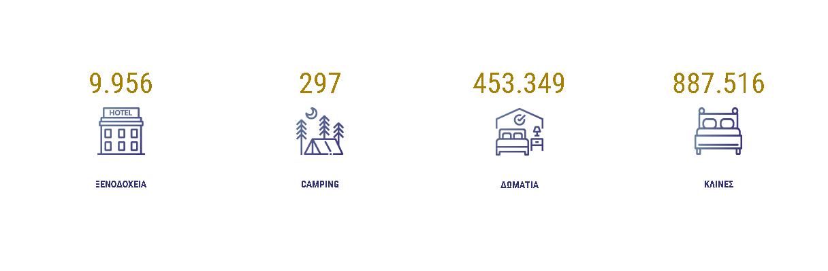
Ο σύνδεσμος Ελληνικών Τουριστικών Επιχειρήσεων: ιδρύθηκε το 1991, με σκοπό τη συνένωση των τουριστικών επιχειρήσεων και τη δυναμική εκπροσώπηση των θέσεων του τομέα. Παροτρύνει την Πολιτεία στη λήψη μέτρων διευκόλυνσης της υλοποίησης επενδύσεων και ενισχύει την ανταγωνιστικότητα του τουρισμού και την ανάδειξη του πρωταγωνιστικού του ρόλου στην οικονομία και κοινωνία.
Όραμά του είναι ο τουρισμός να ενώσει όλα τα πολύτιμα κεφάλαια της Ελλάδας, το ανθρώπινο δυναμικό, τους παραγωγικούς τομείς, τον πολιτισμό, το περιβάλλον, τη γνώση, την καινοτομία, την επιχειρηματικότητα, με σκοπό τη δημιουργία υψηλότερου βιοτικού επιπέδου. Ο Σύνδεσμος έχει ενεργοποιήσει πλήρως δύο σύγχρονα επιχειρησιακά άκρα, τη Marketing Greece για την προώθηση των τουριστικών επιχειρήσεων και προορισμών, και το ΙΝΣΕΤΕ για την παραγωγή - ανάλυση στοιχείων, τη δημιουργία προτύπων ποιότητας και σύγχρονων εκπαιδευτικών προγραμμάτων.
1.2 Η ψηφιακή επικοινωνία στις τουριστικές επιχειρήσεις
1.2.1 Η σημασία της επικοινωνίας
Η λέξη «επικοινωνία» προέρχεται από τις λέξεις: επί + κοινωνώ, ορίζοντας μια ενέργεια που έχει κοινά στοιχεία. Πρόκειται για τη διαδικασία δημιουργίας, μετάδοσης, ερμηνείας και αξιοποίησης μηνυμάτων ή πληροφοριών με κύρια στοιχεία τον πομπό, τον δέκτη και τη μετάδοση του μηνύματος.

Στις αρχές του 20^{ου} αιώνα άρχισε η συστηματική αναζήτηση της περιγραφής της επικοινωνιακής διαδικασίας. Μια από τις πρώτες ήταν των Shanon & Weaver, σε ένα μοντέλο που αποτέλεσε για πολλά χρόνια το θεωρητικό πεδίο της επικοινωνίας. Την ίδια εποχή, ο Lasswell διατύπωσε τα 5 βασικά ερωτήματα της επικοινωνιακής διαδικασίας: «ποιος», «λέει τι», «από ποιο κανάλι», «σε ποιον», «με ποιο αποτέλεσμα». Μια δεκαετία αργότερα, ο Braddock πρόσθεσε δύο επιπλέον στοιχεία: τις συνθήκες μετάδοσης ενός μηνύματος και το συγκεκριμένο σκοπό που ο πομπός επικοινωνεί κάτι.
Πηγή: Google Images

1.2.2 Η αξία της ψηφιακής επικοινωνίας
Στον 21^{ο} αιώνα, την εποχή της κοινωνίας της πληροφορίας όπου η παραγωγή, διανομή, ενσωμάτωση, χρήση και διαχείριση πληροφοριών συνιστά οικονομική, πολιτική και πολιτιστική δραστηριότητα, στόχος της κοινωνίας είναι η απόκτηση ανταγωνιστικών πλεονεκτημάτων σε διεθνές επίπεδο μέσω της χρήσης της πληροφορικής και της επικοινωνίας με δημιουργικές και παραγωγικές τεχνικές. Οι άνθρωποι και οι επιχειρήσεις που διαθέτουν τα τεχνολογικά μέσα αποκαλούνται «ψηφιακοί πολίτες» και υποστηρίζεται ότι πρόκειται για μια σύγχρονη μορφή κοινωνίας.
Τα ψηφιακά μέσα, συμπεριλαμβανομένων των τεχνολογιών ιστού, κοινωνικών δικτύων και κινητών επικοινωνιών, έχουν επηρεάσει δραματικά και επεκτείνει τους τρόπους επικοινωνίας, δημιουργίας, διάδοσης και κατανάλωσης ειδήσεων και πληροφοριών. Το Web 2.0 και τα μέσα κοινωνικής δικτύωσης έχουν εξελιχθεί για το σχηματισμό ενός παγκόσμιου επίπεδου επικοινωνίας που έχει αναδιαμορφώσει την προσωπική και επαγγελματική αλληλεπίδραση.
Οι περισσότεροι επιχειρηματίες, συνειδητοποιούν τη σημασία και αναγκαιότητα για εξελιγμένη ψηφιακή επικοινωνία αλλά συνήθως δεν καταφέρνουν να αναπτύξουν μια συνεπή και ολοκληρωμένη στρατηγική επικοινωνίας. Συγκεκριμένα σύμφωνα με τον Mohammed Alsiddiq αντιμετωπίζουν τις εξής προκλήσεις: α. ανάπτυξη και παράδοση σχετικού, επίκαιρου και ελκυστικού περιεχομένου, β. διαχείριση, διατήρηση και προστασία μιας ορθής διαδικτυακής φήμης, γ. προσέλκυση νέων ταλέντων στο δυναμικό τους, δ. συσπείρωση και εμπλοκή των εργαζομένων για βελτιωμένη συνεργασία, ε. εγκαθίδρυση σχεδίων ετοιμότητας για διαδικτυακά ζητήματα ή κρίσεις, στ. δημιουργία ικανής ψηφιακής επικοινωνίας, ζ. έλλειψη αποτελεσματικών μετρήσεων και αναλύσεων, η. αδυναμία ακολούθησης και απόκρισης στις ταχύτατες αλλαγές και θ. ανάληψη του ελέγχου και διαμόρφωσης των διαδικτυακών συζητήσεων.
Για αυτούς τους λόγους, μια στρατηγική ψηφιακής επικοινωνίας είναι απαραίτητη για την αντιμετώπιση των προκλήσεων, την υποστήριξη των επιχειρηματικών στόχων και την αποτελεσματική επικοινωνία με το κοινό. Οι κύριοι παράγοντες λοιπόν για ολοκληρωμένη και αποτελεσματική επικοινωνία είναι το μίγμα που προκύπτει από την επιχειρηματική στρατηγική, στρατηγική μάρκετινγκ - επικοινωνίας και τη ψηφιακή στρατηγική.
Κρίνεται σημαντικός ο ορισμός ενός κεντρικού άξονα επικοινωνίας, ιδιαίτερα στον τομέα των τουριστικών επιχειρήσεων και των ξενοδοχειακών μονάδων, παράλληλα με τη δημιουργία ισχυρής και αναγνωρίσιμης μάρκας και προσδιορισμού του σκοπού της, αλλαγή της αντίληψης για συγκεκριμένα ζητήματα και θέση της επωνυμίας, ενημέρωση των εμπλεκόμενων, αύξηση της αποτελεσματικότητας μεταξύ της συνεργασίας των υπαλλήλων σε όλες τις μονάδες, διαχείριση της φήμης και ενίσχυσης της αφηγητικής ιστορίας της μάρκας, προώθηση των υπηρεσιών, δημιουργία δυνητικών πελατολογίων και υποστήριξη επιχειρηματικών μονάδων.
Καθώς οι δημόσιες σχέσεις και κλάδοι μάρκετινγκ τείνουν σε σύγκλιση, η ύπαρξη και ο σχεδιασμός μιας ολοκληρωμένης στρατηγικής ψηφιακής επικοινωνίας γίνεται πιο σημαντική από ποτέ. Mε στόχο την αύξηση της ευαισθητοποίησης για τις ξενοδοχειακές επωνυμίες και την υπογράμμιση της ηγετικής θέσης τους στον τομέα της φιλοξενίας και τουρισμού σε ένα εξελισσόμενο και ανταγωνιστικό τοπίο των μέσων, οι βασικοί παράγοντες που δημιουργούν την πιο αποτελεσματική στρατηγική είναι:

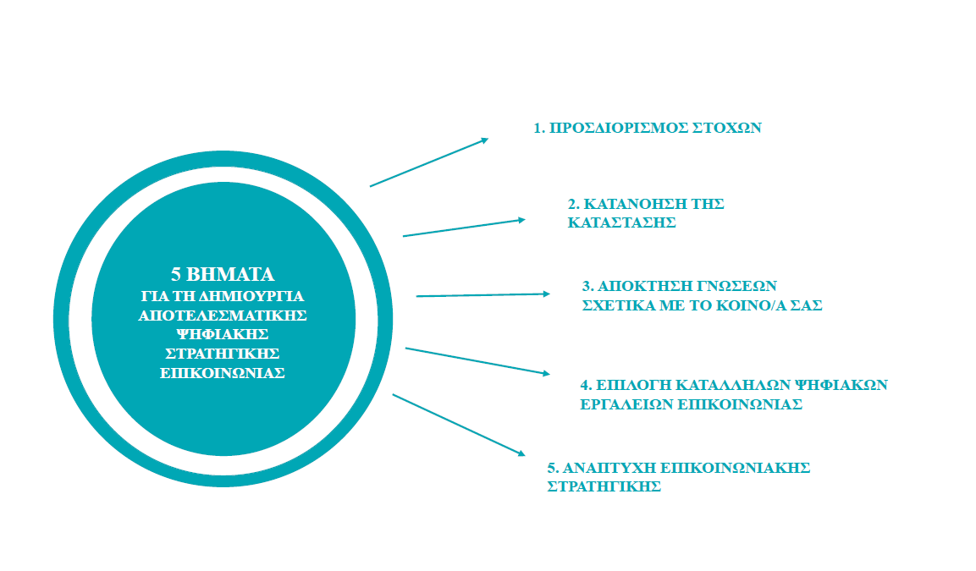
Πηγή για τη δημιουργία γραφήματος: άρθρο του Kundai Sasha Masunda, Οκτώβριος 2019

Το πλαίσιο της στρατηγικής ψηφιακής επικοινωνίας
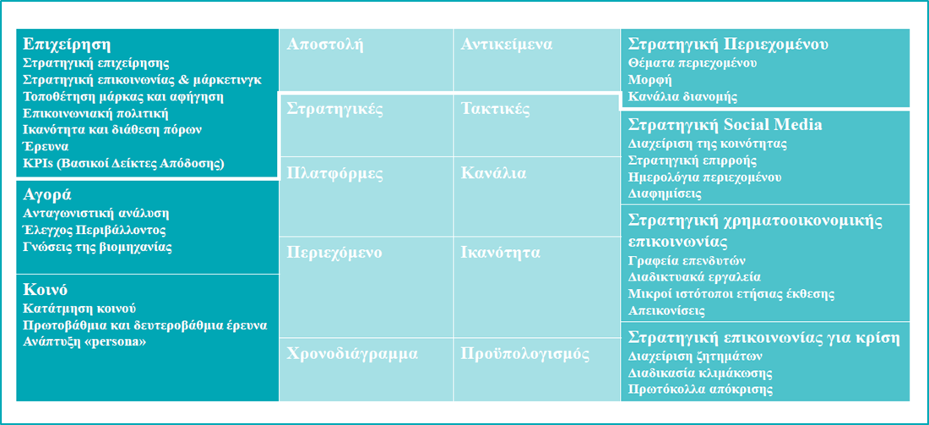
Πηγή για τη δημιουργία γραφήματος: Mohammed Alsiddiq, The 3rd GCC Petroleum Media Forum 10-20 April 2017
Η ψηφιακή επικοινωνία βοηθά τις επιχειρήσεις και ιδιαίτερα αυτές του ξενοδοχειακού κλάδου να επικοινωνούν καλύτερα με τους πελάτες τους αλλά και με δυνητικούς επισκέπτες. Οι ξενοδόχοι έχουν αντιληφθεί τη σημαντικότητα της διαδικτυακής παρουσίας τους με αποτέλεσμα τη στελέχωση ειδικών τμημάτων ψηφιακού μάρκετινγκ και επικοινωνίας, τη συνεργασία με διαφημιστικές και προωθητικές εταιρείες, την επένδυση στην διαδικτυακή διαφήμιση, το συνεχές εξελισσόμενο ανταγωνιστικό περιβάλλον και την προσπάθεια δημιουργίας μιας ισχυρής επωνυμίας. Επίσης, προωθούν τις εξατομικευμένες υπηρεσίες και εξυπηρέτηση πελατών, αξιοποιώντας τόσο την διαπροσωπική επικοινωνία όσο και προσωποποιημένα μηνύματα με στόχο την κάλυψη ενός ευρύτερου φάσματος αναγκών, δημιουργία ισχυρών δεσμών με τους επισκέπτες και προσέλκυση διάφορων κοινών. Με αυτό τον τρόπο ο εκάστοτε πελάτης νιώθει μοναδικός και ικανοποιημένος από την συνολική εμπειρία.
1.2.3 Το διαδικτυακό περιβάλλον
Το διαδίκτυο είναι ένα παγκόσμιο δίκτυο που φιλοξενεί μια σειρά αυτόνομων και συμπληρωματικών υπηρεσιών. Τα πλέον χρήσιμα εργαλεία, μέσα και υπηρεσίες για τα στελέχη Επικοινωνίας και Μάρκετινγκ των τουριστικών επιχειρήσεων είναι:
- Ο Παγκόσμιος Ιστός: Είναι ένα φιλικό και γραφικό-πολυμεσικό μέσον, όπου τα άτομα συμβολίζονται από μικρές σφαίρες και υπάρχουν δεσμοί που ενώνουν αυτά που μοιράζονται κοινά ενδιαφέροντα.

- Το ηλεκτρονικό ταχυδρομείο: Υπηρεσία ανταλλαγής ηλεκτρονικών μηνυμάτων με εικόνα, κείμενο και άλλα στοιχεία που ξεχωρίζει για την ευχρηστία, αμεσότητα, οικονομία και αποτελεσματικότητα.

- Η σύγχρονη επικοινωνία: Μια σειρά από εργαλεία διαπροσωπικής διαδικτυακής επικοινωνίας που πραγματοποιείται σε πραγματικό χρόνο.

- Η ασύγχρονη επικοινωνία: Εργαλεία που καθιστούν δυνατή την ανταλλαγή ή δημοσίευση μηνυμάτων, η πρόσβαση στα οποία δε είναι ή δε χρειάζεται να είναι άμεση.

Το διαδίκτυο ως μέσο προβολής των τουριστικών επιχειρήσεων προσφέρει πολυμεσικές δυνατότητες, διαρκή κάλυψη και προβολή των προσφερόμενων υπηρεσιών και εγκαταστάσεων, άμεση επικοινωνία και επιλογή κοινού προσέλκυσης, παγκόσμια έκθεση σε δυνητικούς πελάτες, αποστολή ενημερωτικών και προωθητικών μηνυμάτων με την μορφή Newsletter, αλληλεπίδραση με άλλους οργανισμούς, τουριστικές εταιρείες και επιχειρήσεις φιλοξενίας, διαλογικότητα και ποιότητα παραγωγής μέσω των ιστοσελίδων, των μέσων κοινωνικής δικτύωσης και τη δημοσίευση οπτικοακουστικού υλικού.
Ο στόχος όλων των μορφών προβολής είναι η επικοινωνία του σωστού μηνύματος στον σωστό αποδέκτη τη σωστή χρονική στιγμή καθώς και η συλλογή, κατανόηση και αποκωδικοποίηση του μηνύματος από αυτόν με το σωστό τρόπο. Για την επίτευξη αυτού του πολυσύνθετου στόχου, χρειάζεται το μήνυμα, η μορφή και το πλαίσιο να ισορροπούν.
1.2.4 Η διαδικτυακή διαφήμιση
Ως διαδικτυακή διαφήμιση μπορεί να οριστεί κάθε μορφή εμπορικού περιεχομένου, διαδικτυακά διαθέσιμου και σχεδιασμένου από τις επιχειρήσεις για την ενημέρωση των καταναλωτών για ένα προϊόν ή μια υπηρεσία. Έχει μεγαλύτερη δυναμική στο αποτέλεσμα και τον αντίκτυπο σε σχέση με τη συμβατική έντυπη διαφήμιση, καθώς εμπλουτίζεται με κινούμενη εικόνα, βίντεο και ήχο. Επιπλέον, πιο αποτελεσματική την καθιστά η αλληλεπίδραση και η εξατομίκευση που την χαρακτηρίζει.
Όσον αφορά τις ξενοδοχειακές μονάδες, η διαδικτυακή διαφήμιση προσφέρει άμεση επικοινωνία και αλληλεπίδραση με τον υπάρχοντα πελάτη αλλά και με τον δυνητικό επισκέπτη, με δυνατότητα παροχής εξατομικευμένων ή μαζικά προσαρμοσμένων μηνυμάτων όπως ειδικές προσφορές ή προνόμια. Ακόμη, ο διαφημιζόμενος μπορεί να λάβει άμεση κριτική και ανταπόκριση από τον πελάτη, δίνοντας του την ευκαιρία να επαναπροσδιορίσει την στρατηγική και την τακτική του, να βελτιωθεί και να αναπροσαρμόσει τα επικοινωνιακά του μηνύματα, δημιουργώντας ευφάνταστο και ελκυστικό περιεχόμενο. Οι ξενοδοχειακές διαδικτυακές διαφημίσεις έχουν επίσης χαμηλότερο κόστος και ταχύτερη διάδοση μηνύματος σε σχέση με άλλα παραδοσιακά μέσα. Τέλος, προσδίδει αξία στις προσφερόμενες εγκαταστάσεις και υπηρεσίες τους, διαφημίζοντας το καλύτερο οπτικοακουστικό υλικό τους, στα ενδιαφερόμενα κοινά και κανάλια.
Από την άλλη πλευρά, η διαδικτυακή διαφήμιση προσφέρει χώρο σε δυσφημιστικά σχόλια ή αρνητικές κριτικές από δυσαρεστημένους πελάτες και επισκέπτες ή ακόμη και ανταγωνιστές. Επιπλέον, η επιτυχία της διαφημιστικής καμπάνιας κρίνεται εξ ολοκλήρου από την τεχνολογία που διαθέτει ο διαφημιζόμενος, το σωστό σχεδιασμό του τρόπου προβολής και την ευχρηστία του κοινού με τα διαδικτυακά διαφημιστικά μηνύματα.

    - Η χρήση των Μέσων Κοινωνικής Δικτύωσης
Σύμφωνα με τις τελευταίες μετρήσεις από Statista.com για το 2020, προκύπτει ότι περίπου 4,5 δισεκατομμύρια άνθρωποι χρησιμοποιούν το διαδίκτυο ενώ παράλληλα οι ενεργοί χρήστες των μέσων κοινωνικής δικτύωσης ξεπερνούν τα 3, 8 δισεκατομμύρια σημειώνοντας αύξηση 9%. Όμως κατά τη σύγκριση των πιο δημοφιλών κοινωνικών δικτύων, αξία έχουν οι ενεργοί χρήστες και όχι το σύνολο των χρηστών. To παρακάτω γράφημα παρουσιάζει τον συνολικό αριθμό χρηστών του Διαδικτύου και δείχνει ότι περίπου το 49% του συνόλου είναι ενεργοί στα μέσα κοινωνικής δικτύωσης. Αυτό υποδηλώνει ευκαιρίες για μελλοντική ανάπτυξη και βοηθά στην εξήγηση γιατί οι χρήστες των κοινωνικών μέσων αυξήθηκαν κατά περίπου 10% μεταξύ 2019 και 2020.
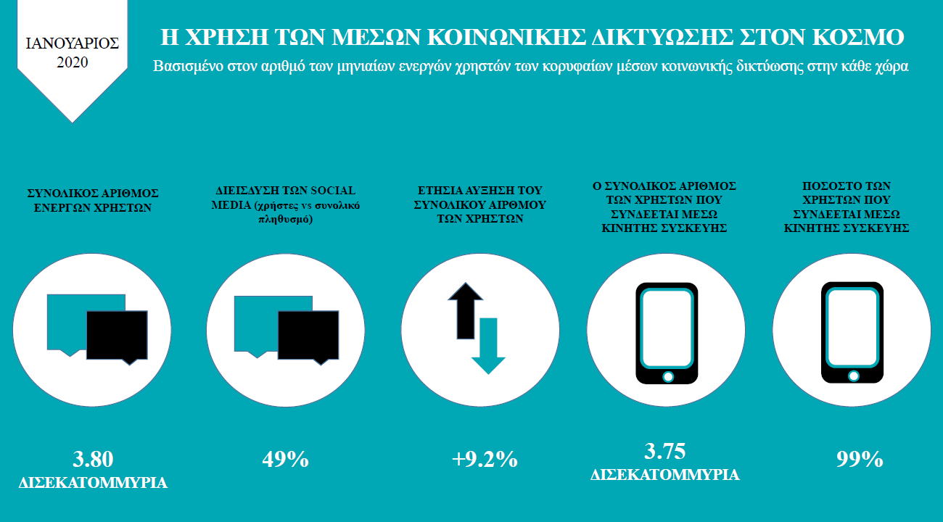
Πηγές για τη δημιουργία του γραφήματος: KEPIOS ANALYSIS; COMPANY STATEMENTS AND EARNING ANNOUNCEMENTS; SOCIAL MEDIA PLATFORMS’ SELF-SERVICE ADVERTISING TOOLS; MEDIASCOPE; CAFEBAZZAR (ALL LATEST DATA AVAILABLE IN JANUARY 2020), WE ARE SOCIAL, HOOTSUITE
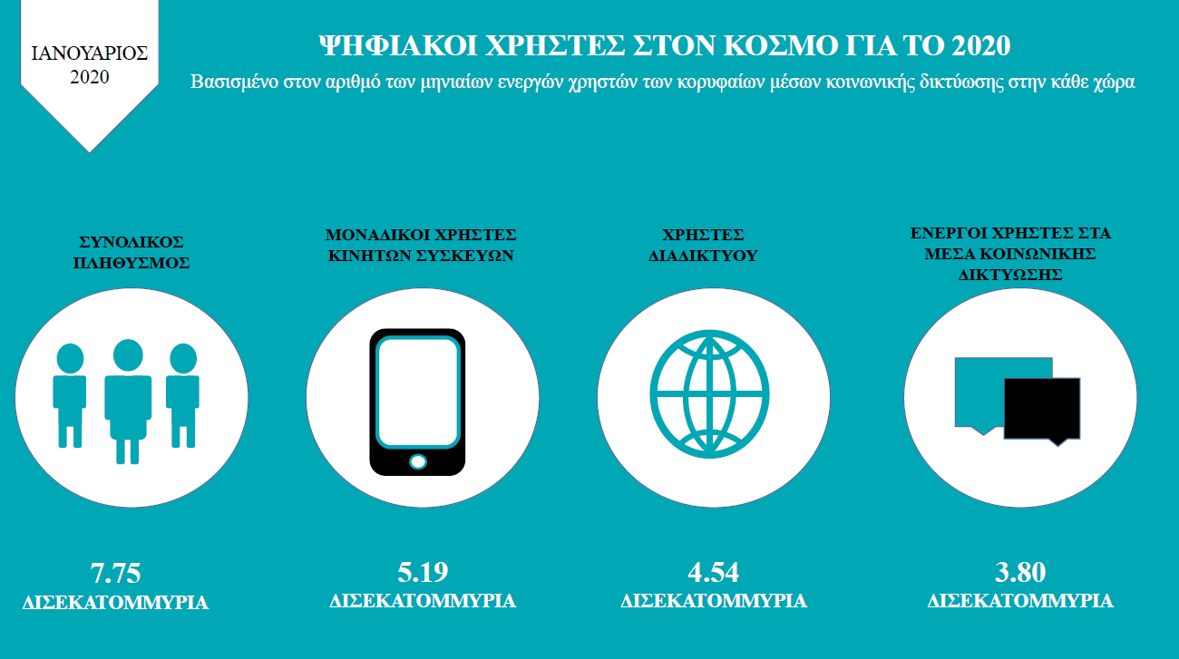
Πηγές για τη δημιουργία του γραφήματος: KEPIOS ANALYSIS; COMPANY STATEMENTS AND EARNING ANNOUNCEMENTS; SOCIAL MEDIA PLATFORMS’ SELF-SERVICE ADVERTISING TOOLS; MEDIASCOPE; CAFEBAZZAR (ALL LATEST DATA AVAILABLE IN JANUARY 2020), WE ARE SOCIAL, HOOTSUITE

H χρήση τους έχει λάβει τεράστια έκταση τόσο στην επικοινωνία, τη διαφήμιση και τις πωλήσεις των ξενοδοχειακών μονάδων σε εγχώριο και παγκόσμιο επίπεδο. Τα κανάλια αυτά παρέχουν εξαιρετικές δυνατότητες προσέλκυσης δυνητικού κοινού, προβολής της ατμόσφαιρας των ξενοδοχειακών εγκαταστάσεων, διατήρησης επαφής με τους επισκέπτες και ενημέρωσης τους για ανακοινώσεις, ανακαινίσεις και άλλα νέα. Οι περισσότερες μεγάλες ξενοδοχειακές αλυσίδες τόσο στο εξωτερικό όσο και στην Ελλάδα, δραστηριοποιούνται ενεργά στα μέσα κοινωνικής δικτύωσης, δημιουργώντας περιεχόμενο και επικοινωνώντας άμεσα με το πελατολόγιό τους.
Η στρατηγική για τα μέσα κοινωνικής δικτύωσης για τα ξενοδοχεία έχει περάσει από τις οργανικές δημοσιεύσεις, δηλαδή τις δωρεάν, στις πληρωμένες. Για αυτό το λόγο, οι ξενοδοχειακές αλυσίδες επενδύουν χρόνο και χρήμα στη δημιουργία μοναδικού περιεχομένου που θα ξεχωρίζει και θα κυριαρχεί ανάμεσα στην πληθώρα των δημοσιεύσεων που αναρτιούνται συνεχώς. Μια από τις τελευταίες και πιο αξιοσημείωτες τάσεις, είναι η διαφοροποίηση του περιεχομένου και του επικοινωνιακού μηνύματος αναλόγως την πλατφόρμα αντιστοιχώντας τα ενδιαφερόμενα κοινά και τους θεματικούς πυλώνες που υποστηρίζει το κάθε μέσο.
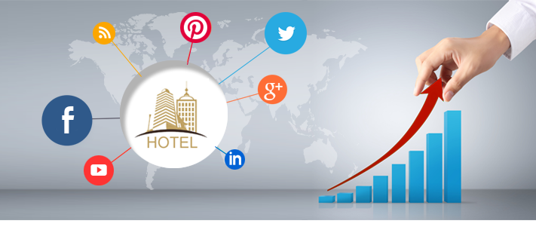Πηγή: Google Images
Τα μέσα κοινωνικής δικτύωσης προσφέρουν στις ξενοδοχειακές επιχειρήσεις την δυνατότητα αξιοποίησης των πελατειακών σχέσεων, την ενίσχυση της διαδικτυακής φήμης, τη δημιουργία περιεχομένου SEO ενώ παράλληλα υποστηρίζουν όλη τη διαδικασία της ταξιδιωτικής εμπειρίας από το ονειρικό στάδιο μέχρι την κράτηση δωματίου και πληρωμένων υπηρεσιών. Επομένως, αποτελούν αναπόσπαστο εργαλείο του ξενοδοχειακού μάρκετινγκ.
Όλο και περισσότεροι ξενοδόχοι επενδύουν στο ψηφιακό μάρκετινγκ, πειραματίζονται με τις νέες τεχνολογίες και την τεχνητή νοημοσύνη, εξελίσσοντας συνεχώς τη ψηφιακή τους παρουσία. Ως εκ τούτου, κρίνεται απαραίτητο για όλες τις ξενοδοχειακές μονάδες να επανεξετάσουν την χρήση των μέσων κοινωνικής δικτύωσης, να επενδύσουν στην τεχνολογία, όχι μόνο για την προώθηση των πωλήσεων αλλά και για τη βελτίωση της εξυπηρέτησης πελατών και της εμπειρίας των επισκεπτών, οι οποίες θα συμβάλλουν με τη σειρά τους στην αξία της επωνυμίας και τη μελλοντική ανάπτυξη της επιχείρησης. Με την τεχνολογία να εξελίσσεται με ραγδαίες ταχύτητες, η βιομηχανία της φιλοξενίας καλείται να συμπορευτεί παράλληλα και να κατακτήσει τις επικοινωνιακές τάσεις στα ψηφιακά μέσα.
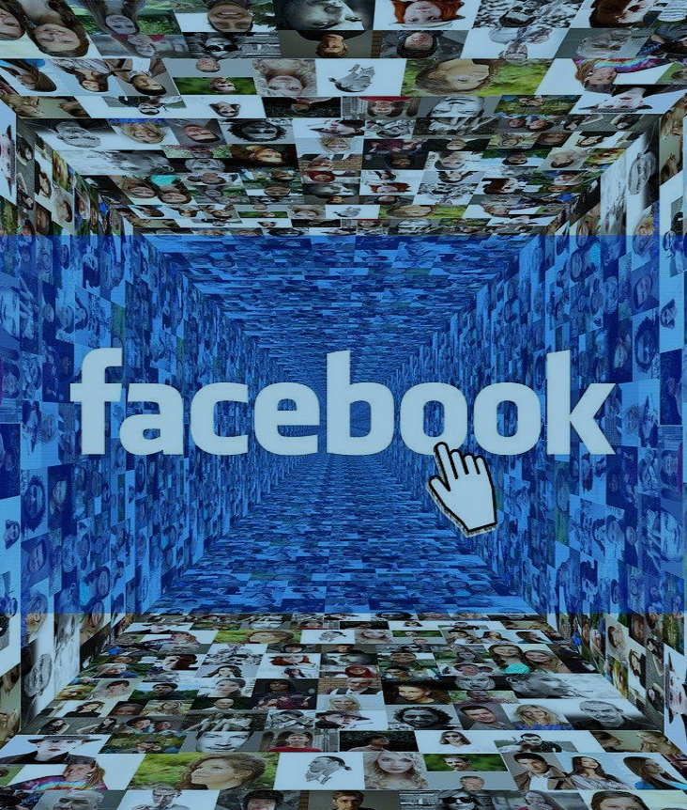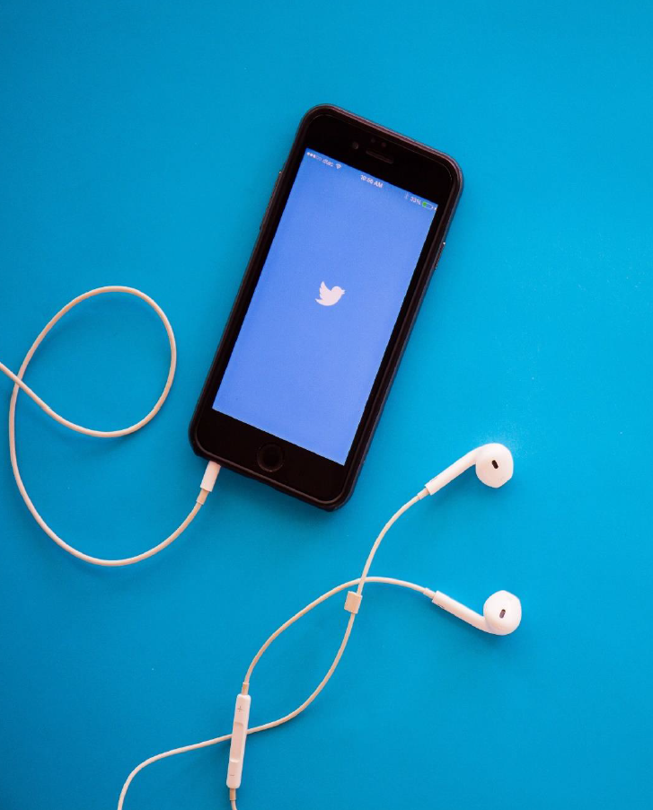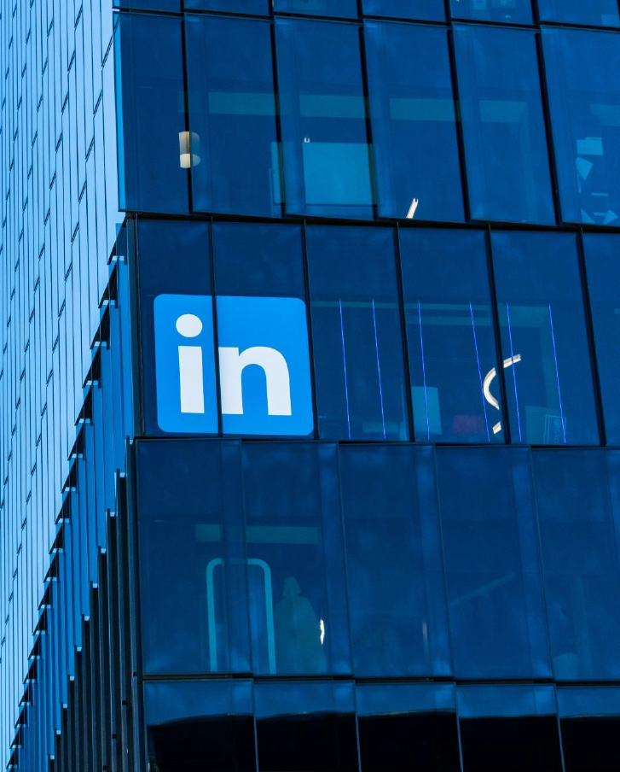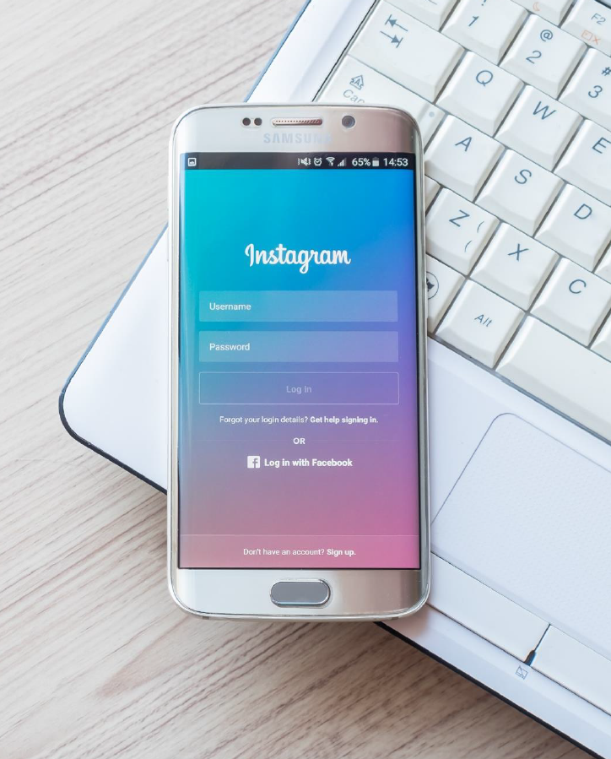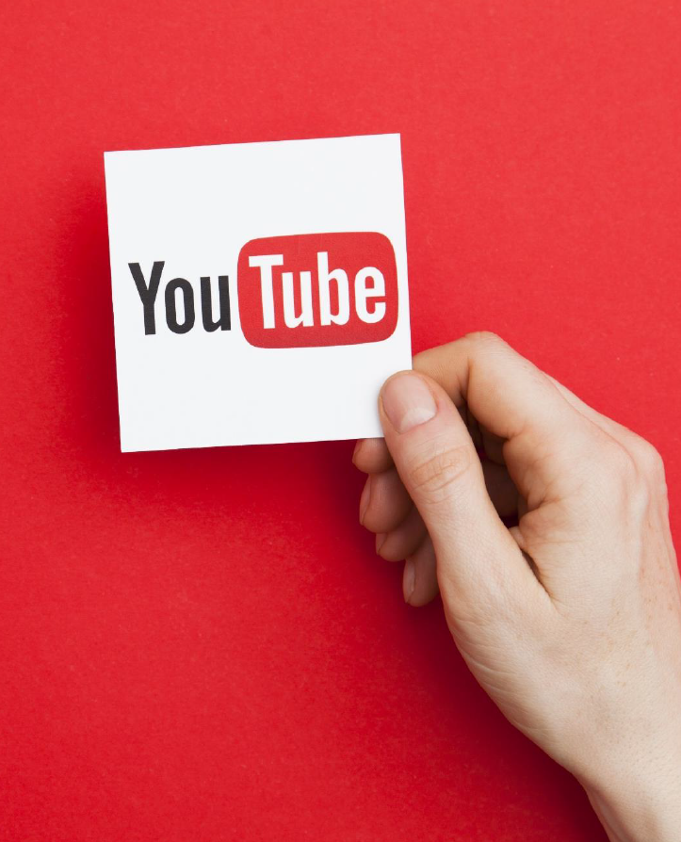
Πηγή: Σάτερστοκ

1.3 Η στρατηγική επικοινωνία στις τουριστικές και ξενοδοχειακές επιχειρήσεις
Η στρατηγική επικοινωνία μπορεί να απευθύνεται σε πολύ απομακρυσμένα ακροατήρια και να χρησιμοποιεί επικοινωνιακά μέσα μιας επιχείρησης για τη δημιουργία, αύξηση και εδραίωση επιλεγμένων ακροατηρίων, απόψεων και στάσεων που έχουν στόχο να ευνοήσουν τους σκοπούς της εκάστοτε επιχείρησης. Ουσιαστικά, η επικοινωνιακή στρατηγική είναι μια επικοινωνιακή διαδικασία, όπου οι επιχειρήσεις φιλοξενίας στην προκειμένη περίπτωση, επιχειρούν να πείσουν τους πελάτες, συνεργάτες και άλλες ομάδες για την πολιτική τους, τις αποφάσεις και κατευθύνσεις που έχουν λάβει.
Οι τουριστικές οργανώσεις και οι ξενοδοχειακοί όμιλοι διαμορφώνουν την στρατηγική επικοινωνία τους για να εκφράσουν τις ιδέες και τις απόψεις με στόχο τις πωλήσεις και την εδραίωση στην αγορά. Για αυτό το λόγο, χρησιμοποιούν επικοινωνία που συναρθρώνει, επεξηγεί και προωθεί το όραμα και το πλαίσιο των ευκρινών τους στόχους, δημιουργώντας μια ενιαία επικοινωνιακή ταυτότητα που συνδέει όλες τις επιμέρους δράσεις τους και απευθύνεται στους επισκέπτες τους, συνεργάτες και ανταγωνιστές, επιδιώκοντας παράλληλα αλλαγή ή διατήρηση της συμπεριφοράς των προαναφερθέντων.
Οι βασικοί κανόνες που καλούνται να ακολουθήσουν οι επαγγελματίες επικοινωνίας των τουριστικών και ξενοδοχειακών επιχειρήσεων είναι: η εμπλοκή της ηγεσίας και διοίκησης στις επικοινωνιακές διαδικασίες, η αξιοπιστία και η εγκυρότητα των πληροφοριών και μηνυμάτων που μεταδίδονται, η κατανόηση και αναγνώριση όλων των ανταγωνιστικών πλεονεκτημάτων και ιδιαίτερων πολιτισμικών και ιστορικών στοιχείων, η ανταλλαγή ιδεών με τα υπόλοιπα λειτουργικά τμήματα, ο συντονισμός όλων των επικοινωνιακών δράσεων σε μια ευθυγραμμισμένη κατεύθυνση και κοινή λογική, η στόχευση των καταναλωτικών κοινών, η συνέχεια, επανάληψη και η πολυμορφία των συντονισμένων μηνυμάτων καθώς και η ετοιμότητα για μια κατάσταση κρίσης, η προληπτική δράση για πιθανή αποτυχία και η σύνταξη εναλλακτικών σχεδίων.

1.3.1 Ξενοδοχειακές διαφημιστικές καμπάνιες
Μια διαφημιστική ξενοδοχειακή καμπάνια είναι ένας τρόπος για δημιουργία ενδιαφέροντος και προώθησης μοναδικών υπηρεσιών, προσφορών. Ο κύριος σκοπός της ξενοδοχειακής διαφήμισης είναι η απεικόνιση του ξενοδοχείου με θετικό πρόσημο και η σύνδεση με το πελατολόγειο.
Άριστη φήμη: Μια από τις αποτελεσματικότερες στρατηγικές διαφήμισης για τα ξενοδοχεία είναι η καλλιέργεια της άριστης φήμης. Τα μέσα κοινωνικής δικτύωσης αποτελούν ιδανικό τρόπο για επαφή με τους πελάτες, ενώ παράλληλα είναι εφικτή η ενθάρρυνση τους για δημιουργία κριτικών σε διάφορες πλατφόρμες. Οι αρνητικές κριτικές ωστόσο απαιτούν άμεση διεκπεραίωση με ευγένεια και συντονισμένη διαχείριση για την ελαχιστοποίησή τους.
Διαφήμιση στα μέσα κοινωνικής δικτύωσης: Είναι εξαιρετικά κανάλια για το διαφημιστικό περιεχόμενο των ξενοδοχείων. Το κλειδί είναι η δημιουργία ενός ξεχωριστού μίγματος μάρκετινγκ για αυτά, με συνδυασμό διαφημίσεων που περιέχουν κείμενο, ιδιαίτερη τυπογραφία, βίντεο και άλλα. Οι επαγγελματίες καλούνται να αναγνωρίσουν το ευρύ φάσμα των μέσων κοινωνικής δικτύωσης καθώς η κάθε πλατφόρμα λειτουργεί με διαφορετική λογική και απευθύνεται σε διαφορετικά κοινά.
Διαφήμιση περιεχομένου χρηστών: Το περιεχόμενο που δημιουργείται και δημοσιεύεται από το χρήστη λειτουργεί ως διαφημιστικό περιεχόμενο. Στο πλαίσιο της διαφήμισης για ξενοδοχεία, αυτό σημαίνει φωτογραφίες που μοιράζονται οι επισκέπτες στο Instagram, βίντεο που ανεβάζουν στο YouTube και κριτικές σε πλατφόρμες με reviews. Το περιεχόμενο από τους χρήστες είναι μία από τις πιο αποτελεσματικές στρατηγικές διαφήμισης για τα ξενοδοχεία, επειδή δεν προέρχεται από ένα εμπορικό σήμα, καθιστώντας το πιο αξιόπιστο, αυθεντικό και ελκυστικό ως προς το θεατή και πελάτη.
Αυτοματοποιημένο Hotel Marketing: Η αυτοματοποίηση του ξενοδοχειακού μάρκετινγκ είναι η προώθηση διαφημιστικού περιεχομένου σε μεμονωμένους χρήστες χωρίς την ανάγκη ανθρώπινης παρέμβασης. Αυτό επιτυγχάνεται ως επί το πλείστων με τη συλλογή δεδομένων, στοχεύοντας συγκεκριμένους χρήστες σύμφωνα με προηγούμενες αλληλεπιδράσεις και αναζητήσεις σε ορισμένες χρονικές περιόδους.
Διαφήμιση στις μηχανές αναζήτησης: Οι μηχανές αναζήτησης διαδραματίζουν τεράστιο ρόλο στη σύνδεση των χρηστών με τις επιχειρήσεις και το μεγαλύτερο ποσοστό αυτών αναζητούν ένα ξενοδοχείο σε ιστότοπους όπως η Google. Η διαφήμιση στις μηχανές αναζήτησης είναι καίρια, διότι επιτρέπει στις ξενοδοχειακές επιχειρήσεις την προβολή τους στις σελίδες αποτελεσμάτων.
Διαφήμιση βίντεο: Με τις ταχύτερες διαδικτυακές συνδέσεις και την αυξημένη διαθεσιμότητα δεδομένων στις κινητές συσκευές, το περιεχόμενο με βίντεο παρουσίαζει υψηλή δημοτικότητα τα τελευταία χρόνια καθώς προσφέρει πιο άμεση απεικόνιση των ξενοδοχειακών εγκαταστάσεων και υπηρεσιών, φέρνοντας το χρήστη πιο κοντά στην πραγματική εμπειρία σε σύγκριση με μια απλή φωτογραφία.
Αλληλογραφία ηλεκτρονικού ταχυδρομείου: Πολλές ξενοδοχειακές διαφημιστικές εκστρατείες περιλαμβάνουν στοιχεία ηλεκτρονικού ταχυδρομείου άμεσης αλληλογραφίας με ενημερωτικά δελτία, επιστολές φυλλάδια πωλήσεων, καταλόγους και διάφορες άλλες μορφές. Η επιτυχία μιας τέτοιας καμπάνιας βασίζεται στην αποτελεσματική στόχευση.
Μάρκετινγκ επιρροής: Η ιδέα του μάρκετινγκ επιρροής είναι η προσέγγιση ατόμων με υπάρχουσα διαδικτυακή παρουσία και αξιοποίηση της επιρροή τους για προβολή μιας ξενοδοχειακής διαφήμισης στο κοινό τους. Αυτή η μορφή μάρκετινγκ επιτρέπει στα ξενοδοχεία να επικοινωνήσουν με το κοινό με τρόπο έμμεσα διαφημιστικό. Το μάρκετινγκ επιρροής έχει τη δυνατότητα κεφαλαιοποίησης της εμπιστοσύνης που έχει ένα άτομο με το ακροατήριό του.
Retargeting: Το retargeting είναι μία από τις πιο σύγχρονες στρατηγικές διαφήμισης, καθώς επιτρέπει την επανασύνδεση με χρήστες που έχουν αλληλοεπιδράσει με το εμπορικό ξενοδοχειακό σήμα και περιεχόμενο. Διαθέτει πλεονεκτήματα σε σχέση με άλλες διαφημίσεις όσον αφορά σχέσης κόστους - αποτελεσματικότητας, καθώς οι χρήστες έχουν προβάλει ήδη το ενδιαφέρον τους.
Συμπερασματικά, μια ξενοδοχειακή διαφημιστική καμπάνια μπορεί να λάβει πολλαπλές μορφές, αλλά οφείλει να βελτιώνει την εικόνα του ξενοδοχείου, προκειμένου να ενθαρρύνει τις πωλήσεις. Όπως τονίζεται και από τη πηγή, «10 Αποτελεσματικές Στρατηγικές Διαφήμισης για ξενοδοχεία», το μάρκετινγκ διαδραματίζει αξιοσημείωτο ρόλο εντείνοντας την μεγιστοποίηση των επιχειρησιακών εσόδων και αποτελεί τη μέθοδο προσέγγισης πελατών, προβάλλοντας τις μοναδικές προτάσεις πώλησης και τις αξίες της επωνυμίας της.

1.3.2 Στρατηγική ψηφιακή επικοινωνία στην περίοδο του κορωνοϊού
Με το ¼ του παγκόσμιου πληθυσμού να παραμένει ή να δουλεύει στο σπίτι, η χρήση του διαδικτύου και των δυνατοτήτων του αυξήθηκε θεαματικά από τις αρχές του 2020. Για αυτό το λόγο, οι εταιρείες και στη συγκεκριμένη περίπτωση οι ξενοδοχειακές επιχειρήσεις, χρειάζεται να προσδιορίσουν προσεκτικά την ψηφιακή στρατηγική τους όσον αφορά το μάρκετινγκ και την επικοινωνία καθώς και να εφεύρουν νέους και συναισθηματικότερους τρόπους επικοινωνίας για αυτήν την κρίσιμη περίοδο που βιώνει η ανθρωπότητα. Παρακάτω αναφέρονται πρακτικές που χρησιμιοποίησαν ή μπορούν να εντάξουν οι ξενοδοχειακοί όμιλοι στη ψηφιακή στρατηγική επικοινωνία τους σύμφωνα με Raman Mittal :
Υπεύθυνο Μάρκετινγκ: Όλοι οι υπεύθυνοι επαγγελματίες επικοινωνίας στο ξενοχειακό κλάδο καλούνται να επαναπροσδιορίσουν τον τόνο φωνής του περιεχομένου των ψηφιακών μέσων. Είναι σημαντικό για τις ξενοδοχειακές επωνυμίες να δημιουργούν συναισθηματική σύνδεση με τους επισκέπτες τους, και ως εκ τούτου τα μηνύματα να επιλέγονται προσεκτικά, όσον αφορά τις οργανικές, δηλαδή μη πληρωμένες δημοσιεύσεις αλλά και τη δημιουργία συναρπαστικού επί πληρωμή περιεχομένου και άμεσα συνδεδεμένου με τις τρέχουσες συνθήκες και εξελίξεις.
Προβολή της μάρκας στο κοινό: Καθώς οι χρήστες του διαδικτύου αυξάνονται, οι ξενοδοχειακές επιχειρήσεις χρειάζεται να διατηρούν την προβολή τους μπροστά στο κοινό-στόχο τους, καθώς οι ανάγκες για ταξίδια και διακοπές θα συνεχίσουν να υπάρχουν και θα είναι εφικτές ξανά στο άμεσο μέλλον.
Διατήρηση επαφής μέσω μάρκετινγκ ηλεκτρονικού ταχυδρομείου: Η διατηρήση της επαφής μεταξύ ξενοδοχείου και επισκέπτη την δεδομένη περίοδο χρειάζεται στρατηγική τοποθέτηση καθώς και αποφυγή χρήσης μαζικής και αυτοματοποιημένης επικοινωνίας. Τα μηνύματα ηλεκτρονικού ταχυδρομείου σε επισκέπτες που εξηγούν πώς αντιμετωπίζεται η κρίση από τη ξενοδοχειακή επιχείρηση και το σύνολο των τμημάτων της, είναι απαραίτητο να παρέχουν σχετικές πληροφορίες, ενημερώσεις επαναλειτουργίας των μονάδων, τροποποιήσεων της λειτουργίας σύμφωνα με τα υγειονομικά πρωτόκολλα και άλλες πρακτικές. Η προσέγγιση του επισκέπτη είναι χρήσιμο να είναι εξατομικευμένη με ξεχωριστά μηνύματα και προσφορές σύμφωνα με τα ενδιαφέροντά και τις προτιμήσεις του, καθώς τα μηνύματα αυτά θα καθορίσουν τη σχέση της επιχείρησης μαζί του στο άμεσο μέλλον.

1.3.3 Συνέργειες κρατικών φορέων τουρισμού με ιδιωτικές πρωτοβουλίες
Με τον τομέα του τουρισμού και των ταξιδιών να αποτελεί το 20,6% του ΑΕΠ της χώρας, οι κρατικοί φορείς συνεργάζονται με τους ιδιώτες για την αποτελεσματικότερη προβολή του κλάδου. Μάλιστα, ο Υπουργός Τουρισμού, Χάρης Θεοχάρης δηλώνει ότι «Μέλλον σημαίνει συνέργειες κράτους – ιδιωτών», τονίζοντας τη σημασία που διαδραματίζει το κράτος και οι ιδιώτες για την πρόοδο της Ελλάδας. Κάποιες τέτοιες πρωτοβουλίες συμπράξεων παρουσιάζονται στην συνέχεια.
Marketing Greece – Discover Greece: Η πρωτοβουλία Marketing Greece – Discover Greece πρόκειται για τη συμμαχία του ιδιωτικού τομέα για την προβολή του ελληνικού τουριστικού προϊόντος και αποτελεί μια μη κερδοσκοπική εταιρεία του ΣΕΤΕ και του ΞΕΕ. Σκοπός της είναι η βελτίωση των χαρακτηριστικών ζήτησης του ελληνικού τουριστικού προϊόντος, η βελτίωση των ποιοτικών γνωρισμάτων, η άμβλυνση της εποχικότητας και καλύτερη γεωγραφική κατανομή. Επιπρόσθετα, μέσω των δράσεων της στοχεύει στην ισχυρότερη διασύνδεση του τουρισμού με τον πολιτισμό και τη γαστρονομική κουλτούρα. Κύριο στοιχείο είναι η υλοποίηση καινοτόμων και στοχευμένων ενεργειών προβολής των ελληνικών προορισμών και εμπειριών, αξιοποιώντας νέες πρακτικές Marketing, ψηφιακού περιβάλλοντος και δημοσίων σχέσεων, οικοδομώντας παράλληλα συνεργασίες με ιδιωτικούς και δημόσιους φορείς.
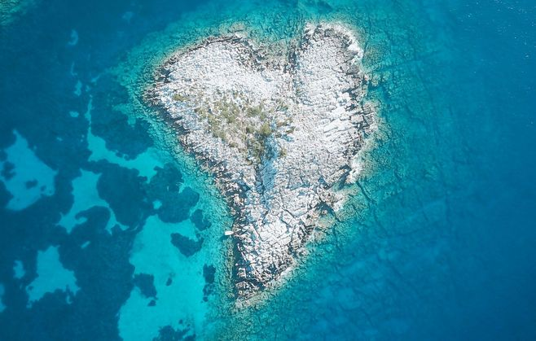
Πηγή: Discovergreece.com

Το Discovergreece.com είναι η διαδραστική πλατφόρμα της Marketing Greece που αποτελεί τη βάση και τον στρατηγικό πυλώνα όπου αναπτύσσονται οι καμπάνιες προβολής. Με ένα πλήρες χαρτοφυλάκιο, προσφέρει πλούσιο, δημιουργικό και αυθεντικό περιεχόμενο. H πλατφόρμα μαζί με τα μέσα κοινωνικής δικτύωσης και το μπλογκ, υιοθετούν σύγχρονες πρακτικές και συμβαδίζουν με τις διεθνείς τάσεις.
Σ’ αυτό το σημείο χρειάζεται να σημειωθεί ότι η Marketing Greece και η ψηφιακή πλατφόρμα Discover Greece χορηγούνται από τους ξενοδοχειακούς ομίλους που αποτελούν τα συγκριτικά παραδείγματα αυτής της εργασίας, δηλαδή τους Grecotel Hotel & Resorts, Ikos Resorts και Mitsis Hotels.
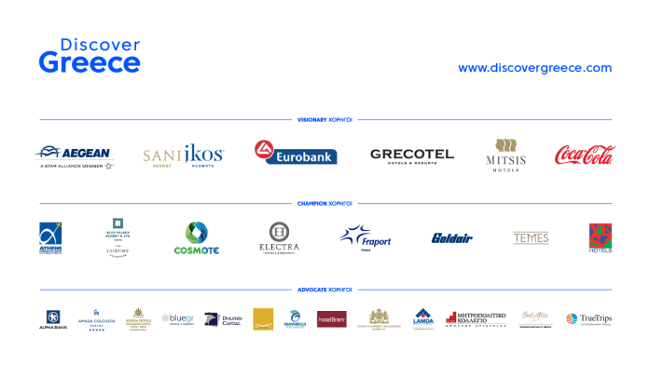Πηγή: Discovergreece.com
#GreecefromHome: Με αφορμή το ξέσπασμα της πανδημίας και τα προληπτικά μέτρα της κυβέρνησης και των αρμόδιων αρχών για απαγόρευση κυκλοφορίας, περιορισμό στο σπίτι και αποφυγή άσκοπων μετακινήσεων, το υπουργείο Τουρισμού, ο ΕΟΤ και η Marketing Greece, με την υποστήριξη της Google δημιούργησαν την online πλατφόρμα "Greece From Home" που έχει ως στόχο την ενίσχυση της εικόνας της Ελλάδας στο εξωτερικό. Η πρωτοβουλία επιδιώκει να κρατήσει σε επαφή όλο τον κόσμο με τον ελληνικό πολιτισμό και κουλτούρα, τις φυσικές ομορφιές και τις ψηφιακές δεξιότητες, αποτελούμενη από 3 πυλώνες: Βλέπω, Ταξιδεύω και Μαθαίνω.
«Η κυβέρνηση σήμερα εκτός από μέτρα για την προάσπιση της δημόσιας υγείας, τη θωράκιση και επανεκκίνηση της οικονομίας και την ανασυγκρότηση της ελληνικής κοινωνίας, παίρνει πρωτοβουλίες και για την ενίσχυση και διαχείριση της εικόνας της χώρας μας ως τουριστικού προορισμού στο πλαίσιο της συνολικής στρατηγικής αντιμετώπισης της πανδημίας του ιού COVID-19» υπογραμμίζει ο υπουργός Τουρισμού, Χάρης Θεοχάρης.

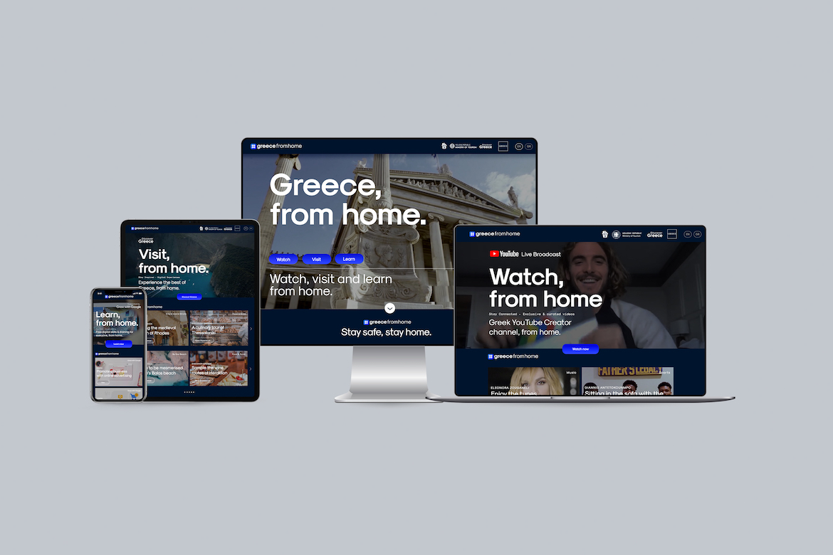
Πηγή: Google Images

1.3.4 Η χρήση των ιστοσελίδων από τους Grecotel Hotels & Resorts, Ikos Resorts & Mitsis Hotels
Ο κεντρικός πυλώνας της ψηφιακής επικοινωνίας είναι η ιστοσελίδα του κάθε ξενοδοχειακού ομίλου. Oι Grecotel Hotels & Resorts, Ikos Resorts & Mitsis Hotels διαθέτουν σύγχρονες ιστοσελίδες με πληροφορίες για τις παροχές, εγκαταστάσεις, προορισμούς, έχοντας ο καθένας διαφορετικό σχεδιασμό, μορφή και περιεχόμενο.

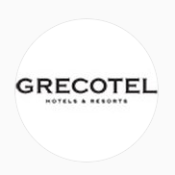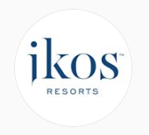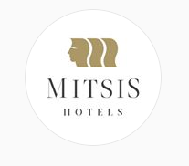
Αναλυτικότερα, εξετάζοντας τα παραδείγματα, αντλούμε τα παρακάτω στοιχεία. Όταν o χρήστης που εισέρχεται στην ιστοσελίδα της Grecotel, μέσω του συνδέσμου www.grecotel.com, έρχεται σε πρώτη επαφή με την επωνυμία αντικρίζοντας το λογότυπο στο κεντρικό πάνω μέρος της σελίδας και το εικονίδιο Book σε μαύρο πλαίσιο. Στον χρήστη δίνονται οι επιλογές να ανακαλύψει τις κατηγορίες: Hotels & Resorts, Villas, Greece, Occasions, Offers, Privilege Club, Magazine, Our World 2021, Covid-19 ενώ παράλληλα η ιστοσελίδα είναι διαθέσιμη σε 4 γλώσσες που ανταποκρίνονται στο πελαταλογείο της ξενοδοχειακής αλυσίδας, δηλαδή ελληνικά, αγγλικά, γερμανικά και ρώσικα. Σε συνέχεια διατίθενται οι τρέχουσες προσφορές των ξενοδοχειών καθώς και αναλυτικότερα οι κύριες κατηγορίες τύπων διαμονής, συνοδευμένες από επαγγελματικές φωτογραφίες των εγκαταστάσεων. Στο τέλος, ο διαδικτυακός επισκέπτης μπορεί να βρει διαθέσιμα τα μέσα κοινωνικής δικτύωσης καθώς και να εγγραφεί στο “Grecotel Privilege Club” που αποτελεί τη λέσχη των επαναλαμβανόμενων επισκεπτών. Ακόμη, εμφανίζονται τα τελευταία άρθρα του διαδικτυακού περιοδικού καθώς και μια λίστα με όλα τα διαθέσιμα ξενοδοχεία ανά γεωγραφική περιοχή. Μέσω της ιστοσελίδας δίνεται επίσης η δυνατότητα εγγραφής στο Newsletter.

Από την άλλη μεριά, όταν ο επισκέπτης εισέρχεται στην ιστοσελίδα των Ikos Resorts, www.ikosresorts.com, καλωσορίζεται σε ένα περιβάλλον, όπου η επωνυμία είναι τοποθετήμενη σε κεντρικό σημείο και δεξιά βρίσκεται το κουμπί “Book Now” προτρέποντας σε άμεση κράτηση. Στο πάνω μέρος της αρχικής σελίδας φιλοξενείται ένα βίντεο για τις εγκαταστάσεις του ομίλου και εναλλάσσεται με εικόνες που παρουσιάζουν τις υπηρεσίες των ξενοδοχείων. Οι κύριες κατηγορίες πλοήγησης είναι Resorts, Deluxe Collection, Destinations, Galleries, Promotions, News ενώ οι ενημερώσεις σχετικά με την αλλαγή πολιτικής για τον κορωνοϊό βρίσκονται τοποθετημένες στο αριστερό μέρος. Συνεχίζοντας προς το κάτω μέρος, ο χρήστης μπορεί να επιλέξει να διαβάσει περισσότερα αναφορικά με τη γαστρονομία των ξενοδοχείων, τις εμπειρίες διακοπών, τα πολυτελή δωματία σε όμορφες τοποθεσίες της Μεσογείου, το ευζήν μέσω των υπηρεσιών σπα, τη φιλοξενία και τις τοπικές εξορμήσεις. Η σελίδα είναι διαθέσιμη σε επτά γλώσσες, στα ελληνικά, αγγλικά, γαλλικά, γερμανικά, ιταλικά, ρώσικα και ισπανικά ενώ στο τέλος είναι διαθέσιμα τα μέσα κοινωνικής δικτύωσης.

Τέλος, ο επισκέπτης της ιστοσελίδας Mitsis Hotels καλωσορίζεται και καλείται να δημιουργήσει τη δική του ιστορία σύμφωνα με την πρώτη εικόνα και το μήνυμα που αντικρίζει όπου είναι μια εναέρια λήψης μιας οικογένειας να παίξει σε πισίνα και επάνω είναι τοποθετημένο το διαφημιστικό σλόγκαν της ξενοδοχειακής επιχείρησης «Create your own story». Όπως και οι δύο προαναφερόμενοι όμιλοι, έτσι και σε αυτήν την περίπτωση, το λογότυπο είναι τοποθετημένο στο κεντρικό πάνω μέρος της αρχικής σελίδας. Σε πρώτο στάδιο, διαθέτονται οι κατηγορίες Destinations, Hotels & Resorts, Experiences, Services, Friends Club, Our blog, Love E-shop. Ο όμιλος Mitsis Hotels προσφέρει δύο κουμπιά που καταλήγουν σε περιβάλλον κράτησης, το Book Hotel και το Book Hotel & Flight, τοποθετημένα στο δεξί μέρος ενώ οι πληροφορίες αναφορικά με τον Covid-19 βρίσκονται στο κέντρο της αρχικής σελίδας. Συνεχίζοντας προς τα κάτω, έχει δημιουργηθεί ένα καρουζέλ με όλα τα ξενοδοχεία συνοδευμένα με φωτογραφίες, τα ονόματα, την αστεροποίηση και μια πολύ σύντομη περιγραφή. Ακριβώς από κάτω, υπάρχει ένα δεύτερο καρουζέλ με τους 5 προορισμούς δραστηριότητας του ομίλου, μαζί με φωτογραφίες. Παρακάτω συνεχίζουν οι κατηγορίες των προσφερόμενων εμπειριών σε τετράγωνα πλαίσια με φωτογραφίες και τίτλο. Συγκεκριμένα, οι κατηγορίες είναι Events, Premium, Family, City, All inclusive, Meetings, Spa, Weddings. Σε συνέχεια, επικοινωνείται μια νέα συνεργασία σε ξεχωριστό πλαίσιο για τον παιδικό αθλητισμό και αναψυχή που είναι το Real Madrid Football Camp ενώ η αρχική σελίδα κλείνει ένα συνολικό βίντεο που παρουσιάζει όλα τα προσφερόμενα ξενοδοχεία, ένα ψηφιακό ημερολόγιο με τοπικές εκδηλώσεις, μία λίστα με όλα τα ξενοδοχεία ανά γεωγραφική περιοχή και ένα εναλλασσόμενο καρουζέλ με όλους τους συνεργάτες του ομίλου. Τέλος, τα εικονίδια των μέσων κοινωνικής δικτύωσης είναι τοποθετημένα στο δεξί μέρος.
Τα παραπάνω στοιχεία αναφέρονται στην παλιά ιστοσελίδα του ομίλου καθώς στις 3 Ιουλίου 2020 ανέβηκε επίσημα η νέα ιστοσελίδα των Mitsis Hotels.

ΚΕΦΑΛΑΙΟ 2^{ο}: ΜΕΘΟΔΟΛΟΓΙΑ ΤΗΣ ΕΡΕΥΝΑΣ
Εισαγωγή
Στο δεύτερο κεφάλαιο, γίνεται ανάλυση της μεθοδολογίας που χρησιμοποιήθηκε για την διεξαγωγή της συγκριτικής μελέτης με σκοπό την απάντηση των ερευνητικών ερωτημάτων που τέθηκαν και αναφέρθηκαν στην εισαγωγή της παρούσας εργασίας. Συγκεκριμένα, παρουσιάζονται ο σκοπός και τα ερευνητικά ερωτήματα της μελέτης, η μέθοδος προσέγγισης, που περιλαμβάνει παρακολούθηση των ψηφιακών επικοινωνιακών καναλιών και δημοσιεύσεων του δείγματος της εργασίας δηλαδή των Grecotel Hotels & Resorts, Ikos Resorts και Μitsis Hotels και τα εργαλεία συλλογής δεδομένων. Τέλος, σημειώνονται οι περιορισμοί της έρευνας και ευκαιρίες για μελλοντικές μελέτες.

2.1 Σκοπός και Ερευνητικά Ερωτήματα
Ως κύριος σκοπός της εργασίας αυτής, ορίζεται η μελέτη για τη ψηφιακή επικοινωνία στις τουριστικές επιχειρήσεις και συγκεκριμένα στους μεγαλύτερους ξενοδοχειακούς ομίλους της χώρας, Επιπλέον, τα ερευνητικά ερωτήματα περιστρέφονται γύρω από τη συμβολή της στρατηγικής επικοινωνίας, των ψηφιακών μέσων και διαδικτυακού περιβάλλοντος, τον αντίκτυπο των μέσων κοινωνικής δικτύωσης στον τομέα της φιλοξενίας και των ταξιδιών καθώς και της καθοριστικής επίδρασης που έχει η ψηφιακή εμπειρία για το σύγχρονο επισκέπτη πριν, κατά τη διάρκεια και μετά το ταξίδι.
Ως κύρια ερευνητικά ερωτήματα διατυπώνονται τα παρακάτω:
- Ποιος είναι ο ρόλος της ενιαίας ψηφιακής ταυτότητας στην στρατηγική επικοινωνία ενός ξενοδοχειακού ομίλου;
- Ποια είναι τα χαρακτηριστικά της διαδικτυακής ιστοσελίδας και των μέσων κοινωνικής δικτύωσης για τον κάθε ξενοδοχειακό όμιλο; Πώς αξιοποιούνται οι ιστοσελίδες και τα μέσα κοινωνικής δικτύωσης αντίστοιχα για τη διαφημιστική προβολή και τις πωλήσεις;
- Ποια είναι η επικοινωνιακή διαχείριση της κρίσης του κορωνοϊού - COVID-19 στα ψηφιακά μέσα των ξενοδοχειακών επιχειρήσεων που εξετάζονται;
2.2 Μέθοδος Προσέγγισης
Στο πλαίσιο αυτής της εργασίας χρησιμοποιήθηκε ποιοτική έρευνα, συγκριτική παράθεση στοιχείων, παρατήρηση και παρακολούθηση των ψηφιακών μέσων των ξενοδοχειακών ομίλων, καταγραφή και περιγραφή των πρακτικών τους σε συσχέτιση με την υπάρχουσα βιβλιογραφία. Η εργασία αποσκοπεί στην ανάδειξη της ψηφιακής επικοινωνίας και της χρήσης της από τους ξενοδοχειακούς ομίλους της χώρας που έχουν επιλεγεί και αποτελούν το δείγμα της έρευνας.

2.3 Το δείγμα
Συγκεκριμένα, το δείγμα της έρευνας αποτελούν οι ιστοσελίδες και τα μέσα κοινωνικής δικτυώσης των παρακάτω ξενοδοχειακών ομίλων:
Grecotel Hotels & Resorts: Ο όμιλος ιδρύθηκε το 1981, διαθέτει 32 ξενοδοχεία σε 12 διαφορετικούς ελληνικούς προορισμούς και είναι συνδεδεμένος με την έννοια της πολυτελής ξενοδοχείας καθώς διαθέτει ξενοδοχεία 4* και 5*. Σύμφωνα με τα στοιχεία της εταιρείας αποσχολεί περίπου 6.500 εργαζόμενους.Έχει δυναμική ψηφιακή παρουσία με ανανεωμένη και σύγχρονη ιστοσελίδα και μέσα κοινωνικής δικτύωσης. Πρόσφατα, ο όμιλος ανέθεσε την ψηφιακή επικοινωνία και μάρκετινγκ στην εταρεία Cloudevo.
Ikos Resorts: O όμιλος Ikos Resorts ιδρύθηκε μόλις το 2014 και έχει αναδειχθεί από την κορυφαία ταξιδιωτική πλατφόρμα TripAdvisor ως τα καλύτερα all-inclusive ξενοδοχεία στον κόσμο. Διαθέτοντας 5 ξενοδοχεία, απασχολεί περίπου 1,500 άτομα σε 4 προορισμούς στην Ελλάδα και την Ισπανία. Την ψηφιακή επικοινωνία το ομίλου έχει αναλάβει η εταιρεία Base Element σε συνεργασία με επαγγαλματίες επικοινωνίας και μάρκετινγκ της κεντρικής διαχείρισης τους.
Mitsis Hotels: Ο όμιλος ξεκίνησε το 1976 και σήμερα είναι η μεγαλύτερη ιδιόκτηρη ξενοδοχειακή αλυσίδα της Ελλάδας με 17 ξενοδοχεία σε 5 προορισμούς της Ελλάδας. Πρωτοπόρος στον τουρισμό εδώ και παραπάνω από 40 χρόνια, εισήγαγε το μοντέλο του all-inclusive στην Ελλάδα. Ο όμιλος απασχολεί πάνω από 3.000 εργαζομένους σε όλα τα λειτουργικά του τμήματα. Η ψηφιακή επικοινωνία και το μάρκετινγκ του ομίλου γίνεται εσωτερικά και κεντρικά απο ειδικό τμήμα Μάρκετινγκ και Επικοινωνίας ενώ παράλληλα ο όμιλος συνεργάζεται με την Interbrand για την εγκαθίδρυση και την ανάδειξη μιας ισχυρής επωνυμίας, αναπτύσσοντας λεκτική και φωτογραφική ταυτότητα.

2.4 Εργαλεία συλλογής δεδομένων
Τα εργαλεία που χρησιμοποιήθηκαν για την ανεύρεση στοιχείων και αποτελεσμάτων είναι οι επίσημες ιστοσελίδες των ξενοδοχειακών ομίλων, οι επίσημοι λογαριασμοί τους στα μέσα κοινωνικής δικτύωσης, συγκεκριμένα στο Facebook και το Instagram, το επί πληρωμή εργαλείο sprout social που προσφέρει στατιστικά συγκριτικά στοιχεία για τα κανάλια κοινωνικής δικτύωσης και των δημοσιεύσεων σε αυτά.

2.5 Περιορισμοί της έρευνας
Ο βασικός περιορισμός της έρευνας είναι ότι μελετά και συγκρίνει ένα μικρό δείγμα των ξενοδοχειακών ομίλων της Ελλάδας, δεδομένου ότι η χώρα αριθμεί περισσότερες απο 160 εγχώριες ξενοδοχειακές επωνυμίες σύμφωνα με έρευνα της «European Hotel & Chains Report 2019», της Horwarth HTL, της γνωστής, διεθνώς, συμβουλευτικής εταιρείας παγκοσμίως με εξειδίκευση στον τουριστικό και ξενοδοχειακό κλάδο. Ευκαιρίες για μελλοντικές έρευνες είναι η συγκριτική μελέτη της ψηφιακής στρατηγικής επικοινωνίας των Ελληνικών ξενοδοχειακών ομίλων με τους διεθνείς, η μελέτη της ψηφιακής επικοινωνίας αναλόγως το ξενοδοχειακό μοντέλο, η συγκριτική ερεύνα αποκλειστικά για τα μέσα κοινωνικής δικτύωσης και απόδοσής τους και άλλα.

ΚΕΦΑΛΑΙΟ 3^{ο}: ΚΥΡΙΟ ΜΕΡΟΣ – ΣΥΜΠΕΡΑΣΜΑΤΑ Ι
Εισαγωγή
Στο τρίτο κεφάλαιο, παρουσιάζονται τα συγκριτικά αποτελέσματα της μελέτης ανάμεσα στους ξενοδοχειακούς ομίλους, βάσει της βιβλιογραφικής ανασκόπησης, παρατήρησης, καταγραφής στοιχείων με σκοπό την απόδοση τελικής ερμηνείας και συμπερασμάτων για τη στρατηγική ψηφιακή επικοινωνία των ξενοδοχειακών ομίλων. Το κάθε ερευνητικό ερώτημα απαντάται ξεχωριστά με τα στοιχεία και των τριών ομίλων.

3.1. Στρατηγική ψηφιακή επικοινωνία και ενιαία ταυτότητα
Σε ένα τεράστιο ωκεανό από μάρκες και τάσεις, οι ξενοδοχειακοί όμιλοι καλούνται να αφηγηθούν μια μοναδική και συναρπαστική ιστορία που μέσω των αμέτρητων εμπειριών, θα μπορέσει να δημιουργήσει μια εντύπωση, η οποία θα κάνει τους επισκέπτες τους να τους επλέγουν ξανά και ξανά. Η ενιαία και συνεπής ταυτότητα της κάθε μάρκας και συγκεκριμένα για τις τουριστικές ξενοδοχειακές μονάδες βοηθά στη δημιουργία μιας ισχυρής και αναγνωρίσιμης μάρκας, δίνει τη δυνατότητα διαφοροποιήσης από τον ανταγωνισμό τους, προξενεί θετικά συναισθήματα τόσο στους πελάτες όσο και στους εργαζόμενους και συνεργάτες, ενώ παράλληλα ενισχύει την πίστη και την εμπιστοσύνη των επισκεπτών, αυξάνοντας την καλή φήμη. Ως αποτέλεσμα προκύπτει η μεγιστοποίηση του επικοινωνιακού κεφαλαίου της κάθε ξενοδοχειακής επιχείρηση καθώς και η αποτελεσματικότερη προσέγγιση του κοινού της μέσω μιας 360^{ο} επικοινωνίας σε όλο το φάσμα των ψηφιακών μέσων.
Σ’ αυτό το πλαίσιο, η ενιαία ψηφιακή ταυτότητα επιτρέπει στις επιχειρήσεις να επικοινωνήσουν την άυλη αξία τους. Η σημασία της ψηφιακής επωνυμίας εξαρτάται από την αποτελεσματική επικοινωνία της αξίας της ξενοδοχειακής επιχείρησης στον επισκέπτη. Όταν ένας επισκέπτης κατανοεί την επιχείρηση, τις ενέργειες της, τους σκοπούς της και το όραμά της, τότε η απόφαση αγοράς μειώνεται δραστικά.
Ως γενικό λοιπόν συμπέρασμα είναι ότι όλα είναι συνυφασμένα με την συνέπεια. Η ύπαρξη μιας συνεπούς και ολιστικής προσέγγισης για τη μετάδοση της αξίας της μάρκας στους επισκέπτες σε όλα τα κανάλια μάρκετινγκ είναι αυτό που καθιστά επιτυχημένη την ψηφιακή επικοινωνιακή στρατηγική των ξενοδοχείων. Η αφήγηση της ιστορίας και η έκφρασή της σε κάθε σημείο επαφής με τον πελάτη είναι απαραίτητη κατά τη διάρκεια του «ταξιδιού του πελάτη». Εξάλλου, οι επισκέπτες επιθυμούν να αλληλεπιδράσουν μέσω πολλαπλών ψηφιακών καναλιών και η εμπειρία τους να είναι απρόσκοπτη και εξαιρετικά εξατομικευμένη για να νιώσουν ασφάλεια και σιγουριά για την επιλογή τους.
Εν συντομία, η ψηφιακή επωνυμία λειτουργεί εντός της άυλης περιοχής της έκφρασης του κάθε ξενοδοχειακού ομίλου και της επωνυμίας του. Είναι ένα εργαλείο, ένα σύνολο προϋποθέσεων που, όταν χρησιμοποιούνται σωστά, κάνουν το άυλο, απτό. Είναι σε θέση να μεταφράσει την ιστορία και τις αξίες του σε όλα τα ψηφιακά κανάλια, όπου οι επισκέπτες του, υπάρχοντες και αλλά και δυνητικοί, αλληλεπιδρούν μαζί του, δημιουργώντας ένα εύφορο έδαφος για την οικοδόμηση γερών δεσμών.

3.2 Η επικοινωνία των Grecotel Hotels & Resorts, Ikos Resorts & Mitsis Hotels μέσω της ιστοσελίδας
Από την μελέτη προκύπτει ότι ο όμιλος Grecotel επιδιώκει να επικοινωνήσει τη 45 ετή εμπειρία του στο χώρο της ξενοδοχείας στην Ελλάδα, έχοντας ως αφετηρία του Ρέθυμνο και ως βασική ιστορία του ομίλου, αυτή του ιδρυτή, Νίκου Δασκαλαντωνάκη. Τοποθετεί λοιπόν στο επίκεντρο τον άνθρωπο πίσω από μια από τις μεγαλύτερες ελληνικές επιχειρήσεις φιλοξενίας. Σε πολλά σημεία τονίζει τον όγκο και το δυναμικό της επιχειρήσης με λεκτικές εκφράσεις και στατιστικά στοιχεία όπως «κορυφαίας ξενοδοχειακής αλυσίδας της χώρας», «διαθέτει 32 μονάδες στα ωραιότερα νησιά», «δυναμικότητα που υπερβαίνει τις 12.000 κλίνες και κατέχει την πρώτη θέση με το 4% της ελληνικής αγοράς (στοιχεία ICAP 2017), 6.300 εργαζόμενοι απασχολούνται στις επιχειρήσεις του Ομίλου, καθιστώντας τον, τον σημαντικότερο εργοδότη της ελληνικής τουριστικής βιομηχανίας» και άλλα.
Ως αποτέλεσμα των πρακτικών του, ο όμιλος ενωμερώνει τους επισκέπτες πώς έχει τιμηθεί με χιλιάδες Διεθνή Βραβεία από πελάτες, τουριστικούς οργανισμούς, πράκτορες και διεθνείς ενώσεις, για την ποιότητα των υπηρεσιών, την συνεισφορά στην αναβάθμιση του ελληνικού τουριστικού προϊόντος και τις πρωτοβουλίες για την διατήρηση της περιβαλλοντικής και πολιτιστικής κληρονομιάς της Ελλάδας. Tονίζει την πρωτοπορία για την προσφορά βιολογικών προϊόντων στα εστιατόρια των ξενοδοχείων του και τη σύνδεση του ξενοδοχείου με την τοπική αγροτική παραγωγή – μέσω της δημιουργίας παραδοσιακής φάρμας, τα προϊόντα της οποίας διατίθενται μέσω του διαδικτυακού καταστήματος AgrecoFarms, στα ελληνικά Duty Free καταστήματα αλλά και σε διεθνείς αγορές.
Από την άλλη πλευρά τα ξενοδοχεία Ikos μέσω της ψηφιακής τους επικοινωνίας, ισχυρίζονται ότι επαναπροσδιορίζουν τις πολυτελείς all-inclusive διακοπές με εξατομικευμένη εξυπηρέτηση και υπηρεσίες πέντε αστέρων. Καλωσορίζουν τους επισκέπτες σ’ έναν όμορφο κόσμο με συναρπαστικές εμπειρίες, εξαιρετικά μενού από σεφ βραβευμένους με αστέρι Michelin, πολυτελή προϊόντα ομορφιάς, 24ωρη υπηρεσία δωματίου, 300 επιλεγμένες ετικέτες κρασιών και απεριόριστες επιλογές προϊόντων και υπηρεσιών – όλα συμπεριλαμβανομένα σε μια εμπειρία Infinite Lifestyle. Οι αξίες που προασπίζει είναι η εξατομίκευση, η ποιότητα, η ευεξία, η αποκλειστικότητα και η σύγχρονη προσέγγιση διακοπών. Η εταιρεία έχει δεσμευτεί με τη βιωσιμότητα, την κοινωνική συμμετοχή και τις οικολογικές πρωτοβουλίες για όλες τις ηλικίες. Ως αποτέλεσμα της αφοσίωσης στο περιβάλλον και την κοινωνία, o όμιλος σημειώνει ότι Ikos έχει βραβευτεί απο διάφορες φημισμένες ταξιδιωτικές πλατφόρμες και εταιρείες όπως το TripAdvisor και το Conde Nast Traveller μεταξύ άλλων. Ο ξενοδοχειακός όμιλος ακολουθεί μια στρατηγική επικοινωνία που εστιάζει στην αποκλειστικότητα των εμπειριών και της πρώτης κλάσης υπηρεσιών που προσφέρει στους επισκέπτες του, αναδεικνύοντας παράλληλα την εταιρική ταυτότητα για την κοινωνία και το περιβάλλον.

Τα Mitsis Hotels χαρακτηρίζουν τον εαυτό τους ως τη μεγαλύτερη ιδιόκτητη ξενοδοχειακή αλυσίδα στην Ελλάδα, πρωτοπόρους στον τουρισμό εδώ και 40 χρόνια, καθοδηγούμενους από την πελατοκεντρική τους φιλοσοφία και την υπόσχεση μιας ασύγκριτης εμπειρίας διακοπών. Με 17 ξενοδοχεία στο δυναμικό του στους ομορφότερους προορισμούς της χώρας, στην Αθήνα, τα Καμένα Βούρλα, την Κρήτη, την Κω και τη Ρόδο, ο Όμιλος φιλοδοξεί να αποτελεί τον πρώτο ξενοδοχειακό όμιλο στην Ελλάδα στις προτιμήσεις των επισκεπτών του, προσφέροντας εξαιρετικές υπηρεσίες, μοναδικές τοποθεσίες, άψογες εγκαταστάσεις, εκλεπτυσμένη γαστρονομία, ένα ευρύ φάσμα ψυχαγωγικών επιλογών και πλούσιες εμπειρίες στους πελάτες του όπως αναφέρει. Ανταποκρινόμενος με ευελιξία στις ανάγκες των πελατών και στη νοοτροπία των νέων γενεών, ο Όμιλος επιθυμεί να αξιοποιεί στο έπακρο την οικογενειακή φροντίδα και την αυθεντική ελληνική του ταυτότητα για να πραγματοποιεί το όραμά του: Να μεταμορφώνει κάθε επισκέπτη σε επίτιμο φιλοξενούμενο. Ακόμη, τονίζει ότι έχει αποσπάσει μεγάλο αριθμό βραβεύσεων από εγχώριους και διεθνείς τουριστικούς οργανισμούς ως αναγνώριση για την υψηλή ποιότητα των προσφερόμενων υπηρεσιών, τις καινοτόμες πρακτικές, την προστασία του φυσικού περιβάλλοντος, την ανάδειξη των τοπικών κοινωνιών και την ευρύτερη συνεισφορά του στην αναβάθμιση του ελληνικού τουριστικού προϊόντος.

Σύμφωνα με τα παραπάνω στοιχεία καταλήγουμε στο γεγονός ότι και οι τρεις όμιλοι ενδιαφέρονται να επικοινωνήσουν την πολύχρονη εμπειρία τους στο χώρο της φιλοξενίας, την ετιαρική κοινωνική τους ευθύνη και ταυτότητα, τις διακρίσεις και τις βραβεύσεις, τις πολυτελείς εγκαταστάσεις και σύγχρονες υπηρεσίες των ξενοδοχείών, τους προορισμούς που εδρέυονται και τις απευθείας πωλήσεις ενώ και στις τρεις περιπτώσεις, η επωνυμία-λογότυπο βρίσκεται στην ίδια κεντρική θέση φέρνοντας τον επισκέπτη σε άμεση επαφή με την μάρκα.

3.3 Η αξιοποίηση των μέσων κοινωνικής δικτύωσης από τους τρεις ομίλους
Οι τρεις εξεταζόμενοι ξενοδοχειακοί όμιλοι δραστηριοποιούνται ενεργά και διαθέτουν επίσημους εταιρικούς λογαριασμούς στα μέσα κοινωνικής δικτύωση, δημιουργώντας μοναδικό και αυθεντικό περιεχόμενο μέσα από τα ξενοδοχεία τους και τους προορισμούς τους. Έρχονται σε επαφή με τους επισκέπτες τους και κάποιοι απο αυτούς αξιοποιούν το υλικό που προέρχεται από τους πελάτες τους, το UGC. Αναλυτικότερα:
Ο όμιλος Grecotel Hotels & Resorts διαθέτει λογαριασμούς σε Facebook, Twitter, YouTube, LinkedIn και Instagram. Η πολυμεσική επικοινωνία από την Grecotel είναι κοινή σε εικόνα και λεκτικό μήνυμα για τα μέσα κοινωνικής δικτύωσης αλλά διαφοροποιείται όσον αφορά το LinkedIn. Με την υπόσχεση ότι πρόκειται για «Μια συλλογή απο τα καλύτερα ξενοδοχεία και θέρετρα της Ελλάδας, το κάθε ένα απο αυτό ξεχωριστά σχεδιασμένο και υλοποιημένο, εμπνευσμένο από την εξαιρετική του παραθαλάσσια τοποθεσία», ο όμιλος έχει αξιολόγη παρουσία με όμορφες επαγγελματικές φωτογραφίες που συνήθως αναδεικνύουν τις εγκατάστασεις, με μοντέλα ή όχι, καλοστημμένες παραγωγές βίντεο που αναδεικνύουν τις ογκώδεις διαστάσεις των ξενοδοχειών και της εμπειρίας διαμονής, μηνύματα με την τυπογραφία της επωνυμίας και ποίκιλες μορφές οπτικοακουστικού και δημιουργικού περιεχόμενου. Αν και αλληλεπιδρά και απαντά σε όλα τα σχόλια των ακολουθών του, δεν αξιοποιεί το περιεχομένο που προέρχεται απευθείας από τους πελάτες του. Το περιεχόμενο του γενικά προσανατολίζεται στον εντυπωσιασμό του επισκέπτη με εναέριες φωτογραφίες και βίντεο από τις υπερπολυτελείς εγκαταστάσεις, έχοντας έλλειψη στο ανθρώπινο στοιχείο και την πραγματική εμπειρία του πελάτη κατά τη διαμονή του. Το βασικό του φίλτρο – σλόγκαν είναι το #mygrecotel, όπου επιθυμεί να εξατομικεύσει τη μοναδική εμπειρία του κάθε επισκέπτη, χωρίς όμως αυτό να υποστηρίζεται άμεσα από το περιεχόμενο των δημοσιευσεών του.

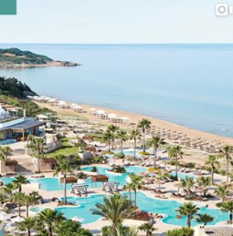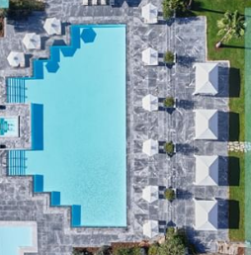
Πηγή: Instagram @grecotel, www.instagram.com/grecotel

Πηγή για δημιουργία γραφήματος: Grecotel Hotels & Resorts Facebook, LinkedIn, Instagram, YouTube & Twitter

O όμιλος Ikos Resorts έχει εξίσου δημιουργήσει εταιρικούς λογαριασμούς στα ίδια μέσα κοινωνικής δικτύωσης που προαναφέρθηκαν για τον όμιλο Grecotel. Χρησιμοποιώντας μια πολυκαναλική στρατηγική, δημοσιεύει το ίδιο περιεχόμενο σε όλoυς τους λογαριασμούς. Παρόλο που η παρουσία του είναι πολύ ενεργή, με διάφορων μορφών περιεχόμενο, εμπνευσμένα μηνύματα και όμορφες εικόνες απο τις εγκαταστάσεις και τους προορισμούς, δεν αλληλοεπιδρά με το κοινό στα σχόλια καθώς και δε χρησιμοποιεί περιεχόμενο που προέρχεται απευθείας από τους επισκέπτες. Γενικά όμως, η επικοινωνία του ομίλου στα μέσα κοινωνικής δικτύωσης είναι εγκάρσια και πιστή στην ταυτότητα της επωνυμίας, χρησιμοποιώντας κοινή λεκτική ταυτότητα και οπτικοακουστικό περιεχόμενο με την ιστοσελίδα του. Όσον αφορά το ψηφιακό οπτικοακουστικό περιεχόμενο είναι βασισμένο στα χαρακτηριστικά του ξενοδοχειακού χαρτοφυλακίου, παρουσιάζοντας τους μοναδικούς προορισμούς όπου είναι τοποθετημένα τα θέρετρα σε αρμονία με την αίσθηση και την όψη του ελληνικού τοπίου, συμβολίζοντας την υπόσχεση – σλόγκαν του ομίλου “Infinite Lifestyle” και επαναπροσδιορίζοντας την all-inclusive πολυτέλεια, όπου αποτελεί και το κύριο φίλτρο – hashtag #InfiniteLifestyle των λογαριασμών του.
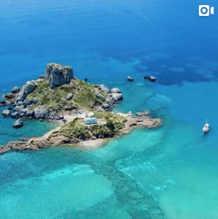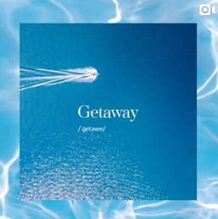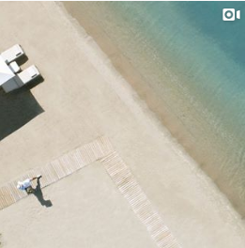
Πηγή: Instagram @ikosresorts, www.instagram.com/ikosresorts

Πηγή για δημιουργία γραφήματος: Ikos Resorts Facebook, LinkedIn, Instagram, YouTube & Twitter

Αντιστοίχως και όμιλος Mitsis Hotels έχει λογαριασμούς στα μέσα κοινωνικής δικτύωσης που έχουν και οι παραπάνω όμιλοι. Η πολυκαναλική επικοινωνία του διαφοροποιείται στα μέσα κοινωνικής δικτύωσης σε ένα βαθμό ως προς το περιεχόμενο και το λεκτικό κείμενο. Ο όμιλος έχει έντονη παρουσία στα μέσα κοινωνικής δικτύωσης όπως και οι δυο ανταγωνιστές του. Σε αντίθεση όμως με τους παραπάνω, εστιάζει στις εικόνες του στο ανθρώπινο στοιχείο, τα συναισθήματα και τις εμπειρίες που προκύπτουν μέσα στα ξενοδοχεία του, αναδημοσιεύσει και χρησιμοποιεί πολύ συχνά περιεχόμενο που προέρχεται από τους αληθινούς επισκέπτες του και δημιουργεί συζητήσεις στα σχόλια των αναρτήσεων του. Η στρατηγική επικοινωνία στα μέσα κοινωνικής δικτύωσης του ομίλου ακολουθούν το σλόγκαν της επωνυμίας που είναι το #createyourownstory, καλώντας το κοινό του να μοιράζεται τις εμπειρίες του όταν επισκέπτεται τα ξενοδοχεία με τη διενέργεια διαγωνισμών φωτογραφίας (#mitsisphotocontest) και έχοντας ως έπαθλο, δωρεάν διακοπές στην Ελλάδα. Παρόλο που τα ξενοδοχεία Mitsis, δεν διαθέτουν τον ίδιο όγκο επαγγελματικών βίντεο σε σύγκριση με τα Grecotel, φαίνεται να βασίζονται σε πιο απλές, διασκεδαστικές στιγμές ακολουθώντας τις «Αρχές Εμπειρίας» όπως τις αποκαλούν στην ιστοσελίδα τους και είναι: “Live with Enthusiasm”, “Always seek fulfillment” & “Welcome the caring spirit”. Με κεντρικό μήνυμα λοιπόν το «Δημιούργησε τη δική σου ιστορία» προσανατολίζονται περισσότερο στην ανθρώπινη εμπειρία, στη μοναδική ιστορία που ζει ο κάθε επισκέπτης όταν διαλέγει ένα ξενοδοχείο του Ομίλου για τις διακοπές του και στη φροντίδα που προσφέρει η αυθεντική ελληνική φιλοξενία.
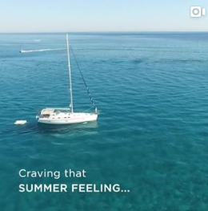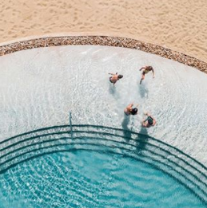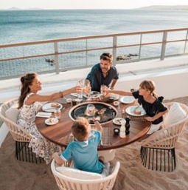
Πηγή: Instagram @mitsishotels, www.instagram.com/mitsishotels
Πηγή για δημιουργία γραφήματος: Mitsis Hotels Facebook, LinkedIn, Instagram, YouTube & Twitter
Απόδοση των δημοσιεύσεων στα κύρια κανάλια το τρίμηνο Μαρτίου – Ιουνίου (15.03 – 15.06.20)
Η αποτελεσματική επικοινωνία με το κοινό μέσω των μέσων κοινωνικής δικτύωσης κρίνεται σε ένα μεγάλο βαθμό από την απήχηση – απόδοση που λαμβάνουν οι δημοσιεύσεις σε αντιδράσεις από τους χρήστες. Στο παρακάτω πίνακα, φαίνεται ο αριθμός των δημοσιεύσεων που πραγματοποιήθηκαν στο κρίσιμο τρίμηνο Μαρτίου – Ιουνίου για τις ξενοδοχειακές επιχειρήσεις όπου χρειάστηκε να αναβάλλον τη λειτουργία τους και να κρατήσουν επαφή με τους πελάτες τους μέσω διαδικτύου στα κύρια μέσα κοινωνικής δικτύωσης, το Facebook και το Instagram καθώς και ο συνολικός αριθμός των θετικών αποκρίσεων των χρηστών που αλληλεπίδρασαν με το περιεχόμενο.
Μέσο κοινωνικής δικτύωσης: Facebook
Ξενοδοχειακός Όμιλος | Αριθμός Δημοσιεύσεων | Συνολικός Αριθμός Αντιδράσεων
Ikos Resorts | 50 | 6,205
Grecotel Hotels & Resorts | 6 | 1,096
Mitsis Hotels | 52 | 14,726

Μέσο κοινωνικής δικτύωσης: Instagram
Ξενοδοχειακός Όμιλος | Αριθμός Δημοσιεύσεων | Συνολικός Αριθμός Αντιδράσεων
Ikos Resorts | 76 | 32,108
Grecotel Hotels & Resorts | 3 | 1,923
Mitsis Hotels | 39 | 18,702

Σύμφωνα με τα αποτελέσματα από τους παραπάνω πίνακες, πιο ενεργή παρουσία είχαν οι Ikos Resorts και Mitsis Hotels, δημοσιεύοντας σχεδόν τον ίδιο αριθμό δημοσιεύσεων στο Facebook. Ωστόσο, η απήχηση των δημοσιεύσεων από Mitsis Hotels, είναι περίπου 2,5 φορές μεγαλύτερη από τις αναρτήσεις των Ikos Resorts. Οι δύο ξενοδοχειακοί όμιλοι ανταγωνίζονται ιδιαίτερα στην παραγωγή πρωτότυπου και δημιουργικού περιεχομένου εντάσσοντας στον μηνιαίο προγραμματισμό τους διάφορες μορφές περιεχομένου όπως φωτογραφίες, βίντεο, καρουζέλ φωτογραφιών σε συνδυασμό με την τυπογραφία τους. Από την άλλη πλευρά, ο όμιλος Grecotel δημοσίευσε μόλις 6 αναρτήσεις σε διάστημα τριών μηνών με αναμενόμενη μικρότερη απήχηση σε σχέση με τους προαναφερόμενους ανταγωνιστές του. Στο Instagram, μεγαλύτερη απήχηση σημείωσε ο όμιλος Ikos Resorts, πραγματοποιώντας όμως τον διπλάσιο αριθμό δημοσιεύσεων, που ήταν 76 σε σχέση με Mitsis Hotels που έκανε 39. Η παρουσία του Grecotel και σε αυτό το κανάλι έγινε αισθητή με μόλις 3 δημοσιεύσεις, σημειώνοντας την μικρότερη απήχηση των συγκριθέντων.

3.4 Η επικοινωνιακή διαχείριση της κρίσης του κορωνοϊού
Η πρόσφατη παγκόσμια εξάπλωση του COVID-19 - και η επακόλουθη επίδραση στη ζωή των ανθρώπων σε όλο τον κόσμο - έθεσε τη διαχείριση κρίσεων στο επίκεντρο των ξενοδοχειακών επιχειρήσεων που δέχθηκαν μεγάλο ηθικό και υλικό πλήγμα, καθώς χρειάστηκε να σταματήσουν ή να αναβάλλουν τη λειτουργεία τους.
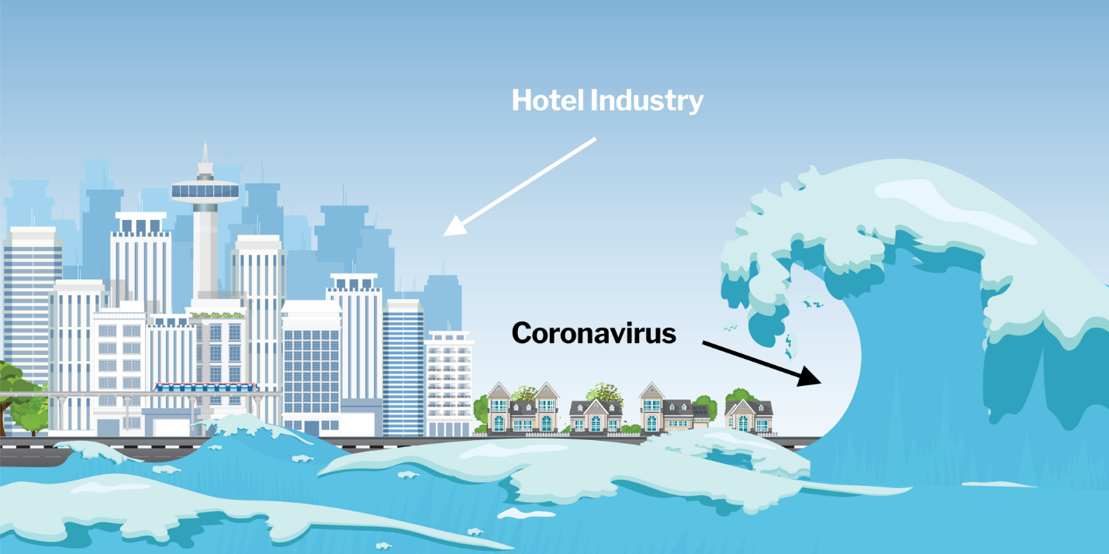
Πηγή: Google Images
Με τoν περιορισμό των μετακινήσεων και το 1/4 του παγκόσμιου πληθυσμού στο σπίτι, οι επισκέψεις στο Διαδίκτυο αυξήθηκαν κατά 50-70%, σύμφωνα με το Forbes, το ψηφιακό μάρκετινγκ αποδείχθηκε επιτακτικό για τις επώνυμες ξενοδοχειακές επιχειρήσεις στην προσπάθεια διατήρησης επαφής με τους πελάτες και του αριθμού κρατήσεων χωρίς μεγάλες απώλειες καθώς και στην ανάδειξη ενός ασφαλούς περιβάλλοντος διακοπών. Λαμβάνοντας υπόψη ότι υπάρχουν 4,5 δισεκατομμύρια συνδρομητές διαδικτύου παγκοσμίως, όλο και περισσότερες ξενοδοχειακές επιχειρήσεις επικεντρώνονται στη δημιουργία μιας ενιαίας ταυτότητας και εικόνας στο διαδίκτυο καθώς εκεί βρίσκονται οι πελάτες τους.

Σ’ αυτό το πλαίσιο κινήθηκαν και συνεχίζουν να επικοινωνούν οι τρεις εξεταζόμενοι ελληνικοί ξενοδοχειακοί όμιλοι μέσω των επίσημων ιστοσελίδων τους και των μέσων κοινωνικής δικτύωσης. Συγκεκριμένα ο όμιλος Ikos Resorts, έχει δημιουργήσει ξεχωριστή σελίδα στην ιστοσελίδα του με τίτλο “Infinite Care Protocol – The Ikos World of Safety and Freedom”, όπου αρχικά παραθέτει τις ημερομηνίες επαναλειτουργίας των ξενοδοχείων του, το ολοκληρωμένο πρωτόκολλο υγιεινής και φροντίδας που δημιουργήσε, πληροφορίες καθόλη τη διάρκεια της διαμονής του επισκέπτη από την άφιξη και τη μεταφορά, τα δωμάτια, τα εστιατόρια και σίτιση μέχρι τις δραστηριότητες εντός του ξενοδοχείου. Στο τέλος της σελίδας, παραθέτει τους συνεργαζόμενους επαγγελματίες υγείας για να διαβεβαίωσει μια ασφαλή και ευχάριστη διαμονή σε όλους τους επισκέπτες καθώς και κάποια FAQS, για να διευκολύνει την γρήγορη και εύκολη επικοινωνία με τους πελάτες. Σε άλλη ξεχωριστή σελίδα, αναρτεί το ‘Infinite Care Protocol’ που αποτελείται από 21 σελίδες με λεπτομερείς πληροφορίες και πρακτικές όσον αφορά τα μέτρα υγείας και επαναλειτουργίας των ξενοδοχείων του. Παράλληλα με όλα αυτά, το τρίμηνο του Μαρτίου - Ιουνίου δημοσίευσε σημαντικές ανακοινώσεις για να ενημερώσει τους επισκέπτες του και να τους κρατήσει συντροφία μέχρι να μπορέσει να τους καλωσορίσει κανονικά πίσω. Οι ανακοινώσεις είχαν τα εξής θέματα: ‘Travel with Care’, ‘A message from our CEO’, ‘Our valued guests, our highest priority’, ‘Travel to Ikos without leaving the house’, συμβαδίζοντας με την τάση του – μένουμε σπίτι, μένουμε ασφαλείς- και ταξιδεύουμε από το σπίτι με αφορμή και τις καμπάνιες και από τα διεθνή αλλά και τα τοπικά μέσα, τις κυβερνήσεις και τους οργανισμούς όπως το #GreecefromHome, ‘Pamper Yourself at Home’, που είναι ένας οδηγός ευεξίας με διάφορες θεραπείες σπα ενώ και την ανανεωμένη ανακοίνωση σύμφωνα με τις εξελίξεις για τις κρατήσεις και τους πελάτες στο ‘Our valued guests, our highest priority’. Όλες οι ανακοινώσεις συνοδεύονται από όμορφες φωτογραφίες των ξενοδοχείων που παρουσιάζουν ξέγνοιαστες οικογενειακές στιγμές και εμπειρίες, πεντακάθαρες και ασφαλείς παραλίες, τους ελληνικούς προορισμούς και καλοκαίρι.
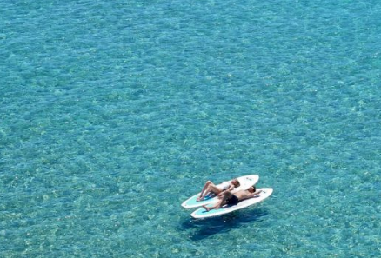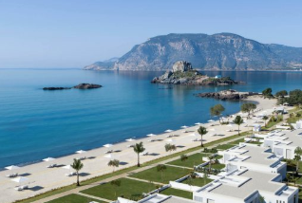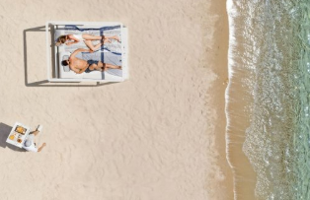
Πηγή: www.ikosresorts.com
Αντίστοιχα, οι δημοσιεύσεις στα μέσα κοινωνικής δικτύωσης συμβάδιζαν με τις ανακοινώσεις που αναρτούσε ο όμιλος στην ιστοσελίδα. Το περιεχόμενο ήταν πολυδιάστατο αξιοποιώντας διαφορετικούς πυλώνες και εμπειρίες που ανταποκρίνονται άμεσα στον ενδιαφερόμενο επισκέπτη. Συγκεκριμένα, κατά τη διάρκεια του τριμήνου δημοσίευσε τα υγειονομικά πρωτόκολλα και μέτρα που έλαβε, εμπειρίες προορισμών και δραστηριοτήτων, θεραπείες σπα με βήματα και οδηγίες για να πραγματοποιήσει ο επισκέπτης σπίτι του, αισιόδοξα μηνύματα για την επανέναρξη των ταξιδιών και τη προσμονή των διακοπών στην Ελλάδα και άλλα. Με αυτό τον τρόπο, ο Όμιλος κατάφερε να διατηρήσει την παρουσία του στα μέσα κοινωνικής δικτύωσης, να κρατήσει συντροφιά στους ακόλουθούς του παρόλο που δεν μπορούσαν να επισκεφθούν με τη φυσική του παρουσία τα ξενοδοχεία, να διαβεβαιώσουν τους πελάτες για την ασφάλεια των ξενοδοχείων και να τους προετοιμάσει για το καλωσόρισμα.
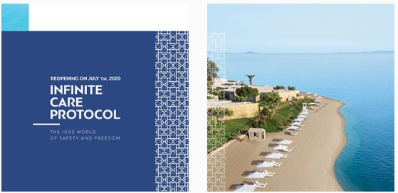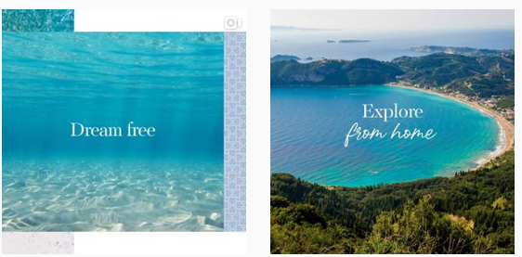
Πηγή: Instagram @ikosresorts, www.instagram.com/ikosresorts

Σε παρόμοια λογική κινήθηκε και ο όμιλος Mitsis Hotels, όπου δημιούργησε μια ξεχωριστή σελίδα μέσα στο ψηφιακό περιβάλλον της επίσημης ιστοσελίδας του με τίτλο ‘Travel Information Covid-19 H&S Plan’, όπου αναρτήθηκε όλη η πληροφορία σχετικά με τα μέτρα για όλα τα ξενοδοχειακά τμήματα του και της λειτουργίας τους, τις εκπαιδεύσεις του προσωπικού, τα προληπτικά μέτρα, τις νέες τεχνολογίες, ενημερωτικό βίντεο για το Σχέδιο Υγιεινής και Ασφάλειας και άλλα. Στο τέλος της σελίδας, βρίσκονται πέντε χρυσά κουμπιά, όπου το καθένα κατευθύνει τον χρήστη σε μια ανακοίνωση. Η πρώτη είναι ‘An Update from our MD’ όπου πρόκειται για την επίσημη επιστολή του Διευθύνοντα Σύμβουλου σχετικά με την επαναλειτουργία των ξενοδοχειών, την τουριστική περίοδο της Ελλάδας και η αντιμετώπιση της πανδημίας σε εθνικό επίπεδο καθώς και συνοπτικά τα μέτρα που έχουν ληφθεί για τα ξενοδοχεία. Η δεύτερη ανακοίνωση είναι ‘Covid-19 Update’ όπου διατίθενται όλα τα στοιχεία σχετικά με την πολιτική κρατήσεων, τις ακυρώσεις. Στο τρίτο κουμπί ανακοινώσεων βρίσκεται το ‘Covid-19 Handbook’ όπου πρόκειται για ένα χρήσιμο εγχειρίδιο για τους επισκέπτες των ξενοδοχείων με γενικές πληροφορίες για την πανδημία, ειδικές πληροφορίες για τις τροποποιήσεις στη λειτουργεία των διάφορων ξενοδοχειακών τμημάτων και το αντίστοιχο πλάνο αντιμετώπισης, και μια κατηγορία με συχνές ερωτήσεις – απαντήσεις για τις ακυρώσεις κρατήσεων και τον κορωνοϊό. Οι δύο τελευταίες αναρτήσεις περιλαμβάνουν μια εκτενή παρουσίαση με φωτογραφίες και κείμενο για το ‘Health & Safety Plan’ και τέλος, ένα αρχείο με συχνές ερωτήσεις – απαντήσεις ‘FAQ- Mitsis Hotels’ για την επίλυση συχνών αποριών των πελατών. Όλες οι ανακοινώσεις συνοδεύονται απο φωτογραφικό υλικό που απεικονίζει τις ξενοδειακές εγκαταστάσεις, τους προορισμούς, τη θάλασσα, το καλοκαίρι και εστιάζουν στο ανθρώπινο στοιχείο.
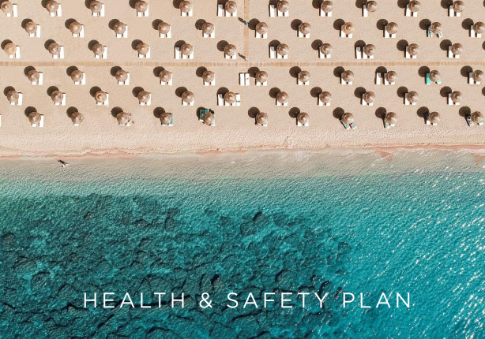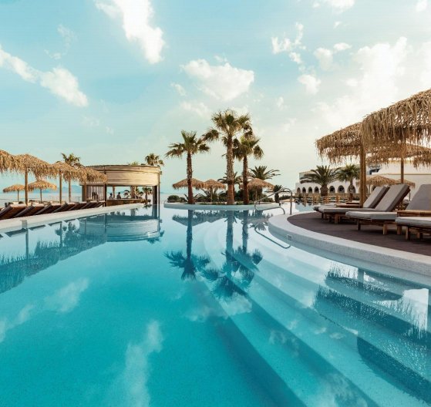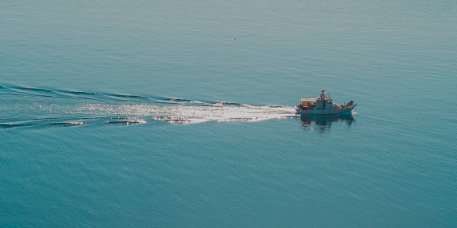
Πηγή: www.mitsishotels.com
Ο όμιλος Mitsis Hotels διατήρησε ενεργή παρουσία στα μέσα κοινωνικής δικτύωσης, επικοινώνησε με τους επισκέπτες του, δημιούργησε υλικό και το μοιράστηκε μαζί τους μέχρι να ανακοινώσει την επαναλειτουργία του και το άνοιγμα των πρώτων του ξενοδοχείων για την καλοκαιρινή περίοδο 2020. Δημοσίευσε μια σειρά από αναμνήσεις – φωτογραφίες των επισκεπτών του από παλαιότερες χρονιές, βίντεο με συνταγές που μπορεί να γευτεί ο επισκέπτης μέσα στα ξενοδοχεία αλλά και τα βήματα για να τις δημιουργήσει σπίτι του, άρθρα για τους ελληνικούς προορισμούς, τις επίσημες ανακοινώσεις του Διευθύνοντα Σύμβουλου σχετικά με τις εξελίξεις, σύντομα βίντεο για την επανακκίνηση της τουριστικής περιόδου στην Ελλάδα, συλλογές με μουσική, το περιοδικό του σε ψηφιακή μορφή καθώς και το Σχέδιο Υγιεινής και Ασφάλειας που σχεδίασε σε συνδυασμό με αντίστοιχο οπτικοακουστικό υλικό για όλα τα τμήματα των ξενοδοχείων του. Όλα τα μηνυματά του περιστρέφονται γύρω απο τις ασφαλείς και ξέγνοιαστες διακοπές στην Ελλάδα, στους μοναδικούς προορισμούς και όμορφες παραλίες, στις πλούσιες υπηρεσίες, την εκλεπτυσμένη γαστρνομία και την αψεγάδιαστη φιλοξενία ενώ τα μηνύματα υπογράφονται με μια υπόσχεση, «All you wish for is here to create your own story», συνδυάζοντας δημιουργικά το σλόγκαν του για να βεβαιώσει τους επισκέπτες του για την υψηλή ποιότητα και ασφάλεια των διακοπών που προσφέρει.

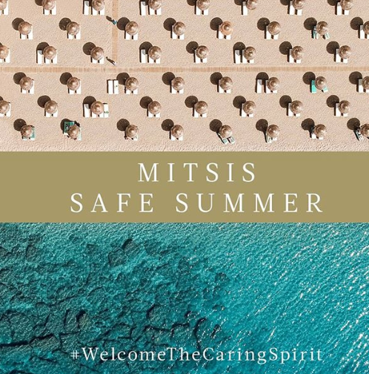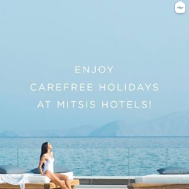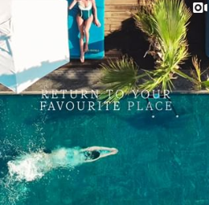
Πηγή: Instagram @mitsishotels, www.instagram.com/mitsishotels
Από την άλλη πλευρά, ο όμιλος Grecotel στην επίσημη ιστοσελίδα του διαθέτει μόνο μια επίσημη ανακοίνωση σχετικά με την πανδημία, ‘The Stay Safe Commitment’ όπου αφορά τα μέτρα πρόληψης και αντιμετώπισης για κάθε τμήμα των ξενοδοχείων που αναμένεται να επαναλειτουργήσουν, συνοδευμένα από πλούσιο φωτογραφικό υλικό των εγκαταστάσεων και των προσφερόμενων υπηρεσιών μαζί με αρκετά στυλιζαρισμένες φωτογραφίες που περιέχουν ανθρώπινο στοιχείο. Σε αντίθεση με τους δύο προαναφερόμενους ανταγωνιστές του, έχει γεμίσει την αρχική σελίδα της ιστοτοπού του με αναρτήσεις και ανακοινώσεις που είναι προσανατολισμένες στις πωλήσεις καθώς παραθέτει μόνο ειδικές προσφορές και εκπτώσεις σε συνδυασμό με εντυπωσιακές φωτογραφίες των εγκαταστάσεων του.
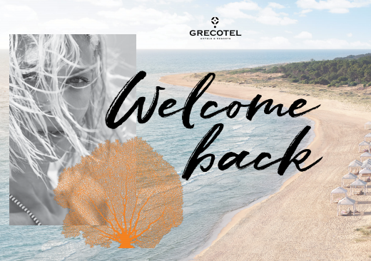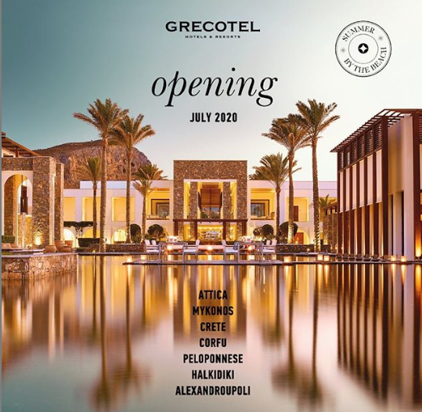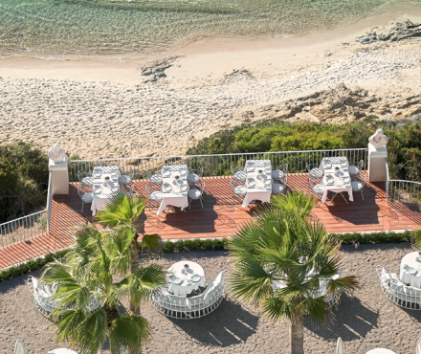
Πηγή: www.grecotel.com

Σε αντίθεση με τους προηγούμενους δύο ομίλους, τα ξενοδοχεία Grecotel δεν επιχείρησαν να κρατήσουν επαφή με τους πελάτες τους το κρίσιμο τρίμηνο Μαρτίου - Ιουνίου όπου οι περισσότεροι άνθρωποι παρέμειναν σπίτι και είχαν άπλετο χρόνο για πλοήγηση στο διαδίκτυο και επιθυμία να οργανώσουν τις διακοπές τους όταν αυτό θα ήταν εφικτό. Οι δημοσιεύσεις τους περιορίστηκαν στην ανακοίνωση της αναβολής του ανοίγματος των ξενοδοχείων, της παρουσίασης του διαδικτυακού τους περιοδικού μέσω ενός βίντεο και την ανακοίνωση επαναλειτουργία ορισμένων ξενοδοχειών τους σε κάποιους προορισμούς. Μεγαλύτερη βαρύτητα δόθηκε στην ανάδειξη των προνομιακών προσφορών σε συνδυασμό με το αποκλειστικό και ασφαλές περιβάλλον.
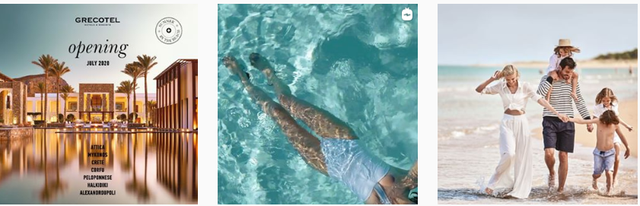
Πηγή: Instagram @grecotel, www.instagram.com/grecotel
Σύμφωνα λοιπόν με την παραπάνω ανάλυση, παρατηρείται ότι οι όμιλοι Ikos Resorts & Mitsis Hotels ενδιαφέρθηκαν να κρατήσουν ζωντανή την επικοινωνία με τον επισκέπτη, να αναδείξουν τις μοναδικές προτάσεις πώλησής τους, να εστιάσουν στην αξία των ανθρώπινων στιγμών και των καλοκαιρινών διακοπών στην Ελλάδα με ασφάλεια, αξιοποιώντας το οπτικοακουστικό υλικό τους και παράγοντας νέο υλικό για την αντιμετώπιση της κατάστασης με αισιόδοξο και υπέυθυνο τρόπο. Ο όμιλος Grecotel εστίασε περισσότερο στη διαφημιστική επικοινωνία των ξενοδοχειακών του εγκαταστάσεων με διάφορες προσφορές με στόχο την αύξηση των πωλήσεων. Συνοπτικά, θα μπορούσε να υποστηριχθεί ότι οι Ikos Resorts & Mitsis Hotels, διαχειρίστηκαν εικοινωνιακά την κατάσταση αποτελεσματικότερα, με περισσότερη ευαισθησία και υπευθυνότητα, στοχεύοντας στις έμμεσες πωλήσεις ενώ ο όμιλος Grecotel έκανε παύση στην επικοινωνία του το κρίσιμο χρονικό διάστημα και επανήλθε με πληθώρα προσφορών και εκπτώσεων, αποσκοπώντας στις άμεσες πωλήσεις.

ΣΥΜΠΕΡΑΣΜΑΤΑ – Π
Η δημιουργία και ο συντονισμός μιας ενιαίας ψηφιακής επικοινωνιακής ταυτότητας είναι απαραίτητη ώστε ένας ξενοδοχειακός όμιλος να ξεχωρίζει, να ισχυροποιεί τη θέση του στην αγορά και να αυξάνει την αξία της μάρκας του ενώ παράλληλα να δυναμώνει τις σχέσεις με το πελατολόγειό του.
Οι τρεις εξεταζόμενοι όμιλοι που αποτελούν το δείγμα της παρούσας μελέτης ενδιαφέρονται μέσω των επίσημων ιστοσελίων τους να επικοινωνήσουν με το κοινό τους, να αναδείξουν την εταιρική και κοινωνική τους ταυτότητα, τις διακρίσεις και τις βραβεύσεις για τις πρακτικές τους και την αψεγάδιαστη φιλοξενία που προσφέρουν, να προβάλλουν με τον πιο ελκυστικό τρόπο τις εγκαταστάσεις, τις υπηρεσίες και τους προορισμούς τους ενώ φροντίζουν η επωνυμία τους, δηλαδή το λογότυπο τους να βρίσκεται σε κεντρική θέση και να ακολουθεί τον χρήστη κατά την πλοήγηση του στο ψηφιακό τους περιβάλλον. Συνδυαστικά με την ιστοσελίδα τους, αξιοποιούν και τα μέσα κοινωνικής δικτύωσης για αμεσότερη και αποτελεσματικότερη επικοινωνία με το διαδικτυακό ακροατήριό τους δημοσιεύοντας σε τακτά χρονικά διαστήματα πρωτότυπο οπτικοακουστικό περιεχόμενο.
Το ξέσπασμα της πανδημίας σε όλο τον πλανήτη στις αρχές Μαρτίου του 2020, ανάγκασε τις ξενοδοχειακές επιχειρήσεις στην Ελλάδα να αναστείλλουν την λειτουργία τους και να διατηρήσουν επαφή με τους επισκέπτες τους μέσω διαδικτύου, κανοντάς τους να επαναπροσδιορίσουν τον τρόπο επικοινωνίας του, τη ψηφιακή στρατηγική αλλά και το περιεχόμενο τους. Από τη συγκριτική μελέτη προκύπτει ότι οι όμιλοι Ikos Resorts και Mitsis Hotels διατήρησαν την παρουσία τους και την επαφή τους με τους επισκέπτες τους, δίνοντας αξία στις ανθρώπινες στιγμές, τις καλοκαιρινές διακοπές στην Ελλάδα, στην ασφάλεια και τήρηση όλων των προβλέπόμενων μέτρων, δημιουργώντας περιεχόμενο με αισιοδοξία και υπευθυνότητα ως προς την κατάσταση. Από την άλλη πλευρά, ο όμιλος Grecotel Hotels & Resorts έκανε προσωρινή παύση στην επικοινωνία του και επανήλθε μόνο για την ανακοίνωση επαναλειτουργίας του, διαφήμιση προσφορών και εκπτώσεων στα ξενοδοχεία του. Συμπερασματικά λοιπόν, οι δύο πρώτες ξενοδοχειακές επιχειρήσεις διαχειρίστηκαν επικοινωνιακά το ζήτημα με περισσότερη ευαισθήσια, φροντίδα και ενδιαφέρον για τον μελλοντικό επισκέπτη, κάνοντας τον να ονειρευτεί τις διακοπές του στην Ελλάδα, αποσκοπώντας στις έμμεσες πωλήσεις ενώ ο τελευταίος αναφερόμενος όμιλος στόχευσε απευθείας στις άμεσες πωλήσεις μέσω των επικοινωνιακών του μηνυμάτων.
Η παρούσα μελέτη λόγω της έκτασης της είναι περιορίσμενη ως προς το δείγμα και δίνει ευκαιρίες για μελλοντικές μελέτες όσον αφορά την στρατηγική ψηφιακή επικοινωνία, συγκρίνοντας περισσότερους ελληνικούς ομίλους μεταξύ τους αλλά σε αντιπαράθεση με τις πρακτικές επικοινωνίας των διεθνών. Ακόμη, θα μπορούσε να γίνει εστίαση μόνο στη λεκτική και οπτική ταυτότητα που χρησιμοποιούν οι ξενοδοχειακοί όμιλοι για να επικοινωνήσουν διαδικτυακώς τα μοναδικά πλεονεκτήματα τους και να προσελκύσουν το επιθυμητό κοινό μέσω της δημιουργίας μια ενιαίας εντύπωσης.
Ως γενικότερο συμπέρασμα οι ξενοδοχειακές αλυσίδες χρειάζεται να επενδύσουν ακόμη περισσότερο στις εγκαταστάσεις, υπηρεσίες, επικοινωνία και την εμπειρία που προσφέρουν για να διαφοροποιηθούν ανάμεσα στον ανταγωνισμό ενώ ταυτόχρονα οι προκλήσεις του υπερτουρισμού, οι εξατομικευμένες – προσαρμοσμένες εμπειρίες και η οικονομία διαμοιρασμού εξακολουθούν. Η αυθεντικότητα του περιεχομένου και η ψηφιακή παρουσία κρίνονται ως τα πιο σημαντικά εφόδια στην επίτευξη μιας ολιστικής ταυτότητας και της δημιουργίας μια εντύπωσης, όπου οι επισκέπτες θα επιθυμούν και θα επιλέγουν ξανά και ξανά.

ΒΙΒΛΙΟΓΡΑΦΙΚΕΣ ΑΝΑΦΟΡΕΣ
Ξενόγλωσσες
- Altstiel & Grow, Advertising Strategy: Creative tactics from the Outside/In, (United States, Thousand Oaks: Sage Publications, 2006)
- Ann E.Schlosser et al., Survey of Internet users’ attitudes toward Internet advertising, (United States, Journal of Interactive Marketing, Elsevier, 1999)
- Anne Kotzman, Listen to Me, Listen to You, (Melbourne, Penguin Books, 1989)
- Batra, R., and Keller, K. L., Integrating Marketing Communications: New Findings, New Lessons, and New Ideas. Journal of Marketing, (Washington, American Psychological Association, 2016)
- G, Reza Kiani, Markering opportunities in the digital world, (United Kingdom, Emerald Group Publishing, 1998)
- Insight Report, The Travel & Tourism Competitiveness Report 2019, Travel and Tourism at a Tipping Point, World Economic Forum
- Ivo Blomme, The advantage of digital branding, The Reference Blog, (USA, 2019)
- James Beniger, The Control Revolution: Technological and Economic Origins of the Information Society (Cambridge, Harvard University Press, 1986)
- Jan Rezab, How Hotel Groups are using Social Media around the world, (United States, εκδόσεις Marketing: Travel, 2015)
- Mohammed Alsiddiq, The 3rd GCC Petroleum Media Forum 10-20 April 2017
- Roxii Hoare-Smith, The importance of Social Media for Hotels, (United Kingdom, 2018)
- Social Tables, Social Media Strategy for Hotels: Why these brands rise above the rest, (United States, Cvent, 2020)

Ελληνόγλωσσες
- Από τις σημειώσεις της Ρόης Παναγιωτοπούλου, Καθηγήτριας, τμ. Επικοινωνίας & ΜΜΕ, Ε.Κ.Π.Α.
- Από τις σημειώσεις της Σαββατού Τσολακίδου ΕΔΙΠ, τμ. Επικοινωνίας & ΜΜΕ, Ε.Κ.Π.Α.
- Από τις σημειώσεις του Πλειού Γιώργου, Καθηγητής, τμ. Επικοινωνίας & ΜΜΕ, Ε.Κ.Π.Α.
- Γεώργιος Ι. Σιώμκος & Ιωάννης Σ. Τσιαμής, Ε- Marketing, Marketing στο Διαδίκτυο, (Αθήνα, εκδόσεις «Νέα Σύνορα», 2016)
- Εξελίξεις στα Βασικά Μεγέθη της Ελληνικής Ξενοδοχίας (2019) ΙΤΕΠ & Ξενοδοχειακό Επιμελητήριο Ελλάδος
- Χυτήρης, Λ,. Μάνατζμεντ: Αρχές Διοίκησης Επιχειρήσεων, (Αθήνα, Εκδόσεις Πολιτεία, 2016)

ΔΙΑΔΙΚΤΥΑΚΕΣ ΠΗΓΕΣ
www.mitsishotels.com
www.grecotel.com
www.ikosresorts.com
https://sete.gr/
https://www.grhotels.gr/
https://www.marketinggreece.com/
https://www.discovergreece.com/

Enterprise Greece, Invest & Trade, https://www.enterprisegreece.gov.gr/ependyste-sthn-ellada/kladoi-aixmhs/toyrismos
Σύνδεσμος Ελληνικών Τουριστικών Επιχειρήσεων, Η γαστρονομία στο Μάρκετινγκ του Ελληνικού Τουρισμού, (Αθήνα, 2009)
Ναυτεμπορική, Με νέα ρεκόρ κλείνει το 2019 η ελληνική τουριστική αγορά, Οικονομία & Αγορές, Αθήνα, 30 Δεκεμβρίου 2019 https://m.naftemporiki.gr/story/1546808/me-nea-rekor-kleinei-to-2019-i-elliniki-touristiki-agora
Λεωνίδας Σ. Χυτήρης, Μάνατζμεντ: Αρχές Διοίκησης Επιχειρήσεων, (Αθήνα, Εκδόσεις Πολιτεία, 2006)
https://www.communicationtheory.org/lasswells-model/
An Extension of the “Lasswell Formula”, Journal of Communication, Richard Braddock, 1958
James Beniger, The Control Revolution: Technological and Economic Origins of the Information Society (Cambridge, Harvard University Press, 1986)
Mohammed Alsiddiq, The 3rd GCC Petroleum Media Forum 10-20 April 2017
Cara Sloman, Executive Vice President at Nadel Phelan, Inc., Forbes Agency Council
Γεώργιος Ι Σιώμκος & Ιωάννης Σ. Τσιάμης, E- Marketing, Μάρκετινγκ στο διαδίκτυο, (Αθήνα, εκδοτικός οίκος Α.Α. Λιβάνη, 2016), σελ.26-28
Γεώργιος Ι Σιώμκος & Ιωάννης Σ. Τσιάμης, E- Marketing, Μάρκετινγκ στο διαδίκτυο, (Αθήνα, εκδοτικός οίκος Α.Α. Λιβάνη, 2016)
G, Reza Kiani, Markering opportunities in the digital world, (United Kingdom, Emerald Group Publishing, 1998)
Ann E.Schlosser et al., Survey of Internet users’ attitudes toward Internet advertising, (United States, Journal of Interactive Marketing, Elsevier, 1999)
Altstiel & Grow, Advertising Strategy: Creative tactics from the Outside/In, (United States, Thousand Oaks: Sage Publications 2006)
Jan Rezab, How Hotel Groups are using Social Media around the world, (United States, εκδόσεις Marketing: Travel, 2015)
Social Tables, Social Media Strategy for Hotels: Why these brands rise above the rest, (United States, Cvent, 2020)
Roxii Hoare-Smith, The importance of Social Media for Hotels, (United Kingdom, 2018)
Γιώργος Πλειός, Παρουσίαση: Αρχές Στρατηγικής Επικοινωνίας – Ορισμός, εργαλεία και δομή, (Αθήνα, 2016)
https://www.effectlab.gr/blog/hotel-advertisement
https://www.businessinsider.in/advertising/ad-agencies/article/digital-marketing-in-covid-19-outbreak-why-brands-must-rely-on-digital-marketing-now-more-than-ever/articleshow/75119140.cms
Χάρης Θεόχαρης, Μέλλον σημαίνει συνέργειες κράτους –ιδιωτών, (Αθήνα, Marketing Greece Blog, 2020)
Συμβουλευτική ταιρεία με γραφεία στην Αθήνα και το Λος Άντζελες όπου δραστηριοποιείται στο χώρο της ψηφιακής παρουσίας, μάρκετινγκ και περιεχομένου. Με ανάρτηση στις 27 Μαιου στο Instagram ανακοίνωσε τη συνεργασία με τον όμιλο Grecotel Hotel & Resorts.
Συμβουλευτική εταιρεία ψηφιακού μάρκετινγκ και επικοινωνίας με γραφεία στην Γκανά, την Αθήνα, τις Βρυξέλλες, το Λονδίνο, τη Μαδρίτη, τη Νικοσία και το Παρίσι, με εμπειρία 22 ετών.
Βλέπε γλωσσάρι
Η εταιρεία Interbrand, με 17 γραφεία σε 14 χώρες, είναι μια κορυφαία εταιρεία παροχής συμβουλών μάρκας μαπαγκοσμίως, δημοσιεύοντας την έκθεση Best Global Brands σε ετήσια βάση. Η νέα στρατηγική επωνυμίας των Mitsis Hotels αναπτύχθηκε με το υποκατάστημα της εταιρείας στη Μαδρίτη ενώ η συνεργασία ξεκινήσε το 2019.
Ivo Blomme, The advantage of digital branding, The Reference Blog, (USA, 2019), https://www.the-reference.com/en/blog/ivo-blomme/the-advantage-of-digital-branding
Βλέπε γλωσσάρι
https://www.businessinsider.in/advertising/ad-agencies/article/digital-marketing-in-covid-19-outbreak-why-brands-must-rely-on-digital-marketing-now-more-than-ever/articleshow/75119140.cms
FAQS (Frequently Asked Questions): Συχνές ερωτήσεις πελατών
https://ikosresorts-127d4.kxcdn.com/ikos-content/uploads/2020/06/Ikos_Infinite_Care_Protocol-1.pdf
https://ikosresorts.com/travel-with-care/
https://ikosresorts.com/ikos-resorts-a-message-from-the-ceo/
https://ikosresorts.com/our-valued-guests#greecenewsa
https://ikosresorts.com/travel-to-ikos-without-leaving-the-house/
https://ikosresorts.com/pamper-yourself-at-home/
https://ikosresorts.com/our-valued-guests/
https://www.mitsishotels.com/hs_plan/
https://mitsishotels.moosend.com/show_campaign/7039cbfa-9404-4dfa-a4e1-31a424044896
https://www.mitsishotels.com/covid19-update/
https://www.mitsishotels.com/wp-content/uploads/2020/06/mitsis-hotels_health-safety-plan_fin-2.pdf
https://www.mitsishotels.com/wp-content/uploads/2020/06/mitsis-hotels_health-safety-plan_pres.pdf
https://www.mitsishotels.com/faqs/
https://www.grecotel.com/assets/media/PDF/Grecotel/the-stay-safe-commitment-by-grecotel-28834.pdf

